JHY20180015
建设项目竣工环境保护
验收监测报告
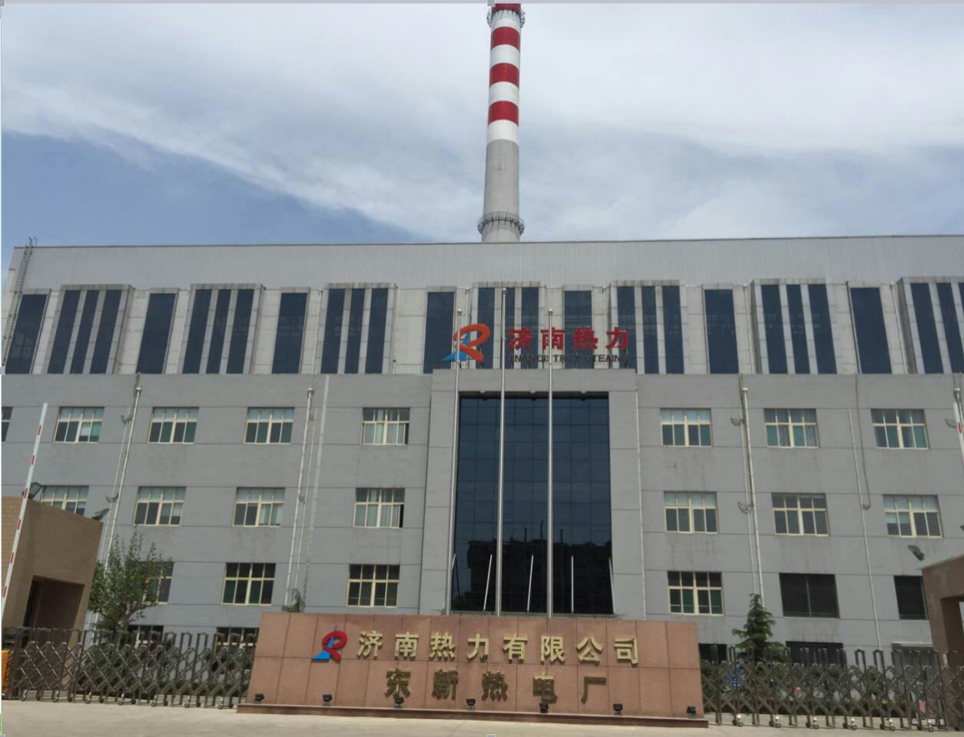
项目名称：济南东新热电有限公司中心区
15MW背压发电机组项目
建设单位： 济南东新热电有限公司

济南金航环保检测科技有限公司
二〇一八年六月

承担单位： 济南金航环保检测科技有限公司
总 经 理： 曹慧敏
技术负责人： 曹慧敏
项目负责人： 宋振法
报告编写人： 王爱颖
审 核：
审 定：

现场检测负责人： 宋振法
现场检测参加人员： 宋振法、张硕、王修伟、术海波、杨凯、
席耀恒、李一尘、马清浩、薛坤坤
济南金航环保检测科技有限公司
电话：（0531）85929317
传真：（0531）85929317
邮编：250000
地址：济南市天桥区蓝翔路时代总部基地5区15号
目录

前言 I
第一章总论 1
1.1 验收内容及目的 1
1.2验收依据 1
1.3 验收对象 2
1.4 环境保护目标 3
第二章 建设项目工程概况 4
2.1 扩建工程概况 4
2.2工程地理位置及平面布局 4
2.3工程建设内容 7
2.3.1 项目建设情况 7
2.3.2 设备情况 7
2.3.3 项目建设目的 8
2.4生产工艺流程及产污环节 9
2.5 主要污染物排放及治理措施 9
2.5.1废气 9
2.5.2废水 10
2.5.3噪声 12
2.5.4 该项目验收检测期间污染物排放及处理情况一览表 14
2.6项目变更情况及变更原因一览表 22
第三章 环评结论与批复要求 25
3.1环评结论及建议 25
3.1.1 现有工程评价 25
3.1.1.1 现有与在建工程概况 25
3.1.1.2 现有工程污染物产生及排放情况 25
3.1.1.2.1废气 25
3.1.1.2.2废水 26
3.1.1.2.4噪声 26
3.1.1.2.5技改工程基本情况 26
3.1.1.3 现有工程整改后污染物产生及排放情况 26
3.1.1.3.1 锅炉烟气 26
3.1.1.3.2废水 27
3.1.1.4产业政策及环保政策符合性 27
3.1.1.2环境质量 28
3.1.1.2.1 环境空气质量现状 28
3.1.1.5.2 地表水环境现状 28
3.1.1.4.3 地下水环境现状 28
3.1.1.4.4 噪声环境现状 28
3.1.1.5环境影响预测 28
3.1.1.5.1 环境空气质量预测与评价 28
3.1.1.5.3 地下水环境影响分析 29
3.1.1.5.4 噪声环境影响评价 30
3.1.1.6施工期环境影响分析 30
3.1.1.7清洁生产分析 30
3.1.1.8环境管理与监测计划 31
3.1.1.9污染物总量控制分析 31
3.1.1.10公众参与 31
3.1.1.11项目选址合理性及产业政策符合性分析 32
3.1.1.12综合结论 32
3.2 污染防治措施 33
3.3批复要求 34
第四章验收检测评价标准 36
4.1废气排放评价标准 36
4.2废水排放标准 37
4.3噪声排放标准 37
4.4总量控制指标 37
第五章验收检测内容 38
5.1检测分析方法和质量控制 38
5.2验收检测结果及评价 41
第六章环境风险防范措施检查及分析 63
6.1 环境保护目标 63
6.2 环境风险因素识别 63
6.3 对周围环境的影响 65
6.4 环境风险防范措施检查及分析 65
第七章环境管理检查 76
7.1建设项目国家环境管理法规执行情况 76
7.2 环境保护管理规章制度的建立、执行情况 77
7.3 环境保护监测机构设置及环境监测执行情况 77
7.4 建设和试生产期间是否发生扰民和污染事故的调查 79
7.5永久性采样、检测孔和采样平台设置情况规范化检查 79
7.6厂区“雨污分流、清污分流”措施落实情况检查 79
7.7环境敏感保护目标的保护情况 79
7.8设施的运行及维护情况 79
7.9绿化情况 80
第八章环评批复落实情况 81
第九章结论与建议 87
9.1 工程基本情况 87
9.2 环保执行情况 87
9.3 验收检测结果 91
9.4 验收结论 94
9.5 对以后环保工作的建议 94

前言
济南东新热电有限公司成立于2001年9月，是由山东金桥高新发展集团有限公司和济南开发区热电厂共同出资组建的热电联产、集中供热企业，原有中心区热电厂、出口加工区锅炉房、孙村片区锅炉房、两河片区锅炉房4个供热热源。2010年4月，中心区热电厂规划济南热力有限公司，成为热力公司分公司之一，中心区热电厂实现独立法人经营，目前共计拥有固定资产5.4亿元。
中心区热电厂在向济南电网输送电力的同时，主要负担济南东部城区的热源供应，供热范围为北到花园路，西到山大路，东到凤凰路（原刘志远路），南到解放东路和经十路山东大学齐鲁软件园，供热覆盖面积近50平方公里。至2010年，公司装机容量为两台35t/h中温中压水煤浆锅炉，三台75t/h循环流化床锅炉，配套一台6MW抽凝式汽轮发电机组。总设计蒸发量295t/h,发电量6MW/h。2012年，为了满足采暖期热负荷增长的需求，公司在现有厂区东部在建2台70MW水煤浆热水锅炉项目，计划于2013年10月底建成投产。
目前，公司为保证冬季供热的需求，采暖期现有的两台35t/h中温中压水煤浆锅炉、三台75t/h循环流化床锅炉高负荷运行，锅炉蒸汽除满足现有6MW抽凝式汽轮发电机组进汽量外，剩余蒸汽需经减温减压站节流降压后外供给热用户。这一降温降压的过程经济性极差，高焓值的蒸汽没有被充分利用，而是直接节流后变成低品位的蒸汽外供，造成极大浪费。
为实现能量梯级利用，根据现有的机炉配置及外围热负荷情况，公司拟对现有工程进行技术改造，增加一台15MW背压汽轮发电机组，替代减温减压站运行。项目建成投产后，高品位的蒸汽经背压发电组做功发电后，变成低品位的蒸汽再进行外供，实现了热能的充分利用，达到合理的节能要求。但是，由于较现有工程减少了减温减压器增加蒸汽量，技改工程投产后，采暖期最大将产生25.4t/h的采暖热负荷缺口。根据济南市热力公司供热指标分配计划，2013年起，二环东路以西的汇科旺园、历城宾馆、智慧大厦、信龙房产及数码港供暖将由热力公司统一协调，济南东新热电公司由于技改项目投运造成的采暖期热负荷缺口，将由黄台热源厂提供热源。经核算，黄台热源厂剩余供热能力为40t/h,且已于2010年完成管道敷设，可直接与东新热点公司现有管网并网，能够满足二环东路以西区域的冬季采暖需求。针对技改项目的投运，现有工程不需要新增供热能力，因此，不需要增加燃煤量，不会增加废气污染物的排放。而且，随着在建工程及技改工程的“以新带老”，对于全厂废气和废水污染物均有明显的减排作用。本期技改项目设计总投资1673万元，利用厂区预留空地建设，项目建设符合《济南市供热专项规划》（2012年）的要求，项目建成运营后，年增加发电量2792万kwh,节约标煤15119t,具有良好的经济效益和环境效益。
根据《中华人民共和国环境影响评价法》和中华人民共和国国务院 682 号令《建设项目环境保护管理条例》中有关规定，济南东新热电有限公司于2013年11月委托山东省环境保护科学研究设计院编制完成了《济南东新热电有限公司15MW背压发电机组项目环境影响报告书》，2013年12月25日济南市环境保护局对本项目环评进行了审批，以鲁环审【2013】243号文件对本项目提出审批意见。
根据国家有关法律法规及济南市环保局的要求，我单位（济南金航环保检测科技有限公司）受济南热力有限公司的委托承担济南东新热电有限公司中心区15MW背压发电机组项目的竣工环境保护验收检测工作，并于2018年1月9日派工作人员到现场进行了现场勘察和资料收集，在此基础上编制了《济南东新热电有限公司中心区15MW背压发电机组项目竣工环境保护验收检测方案》。2018年1月25日-1月31日，我单位对建设项目进行了现场检测、环保设施运行情况检查、环境管理检查等工作，并依据实际检测结果编制了本验收报告。

附件：
1、《济南东新热电有限公司中心区15MW背压发电机组项目环境影响报告书的批复》，鲁环审【2013】243号，2013年12月25日；
2、济南东新热电厂厂区边界噪声防治项目合同；
3、企业事业单位突发环境事件应急预案备案表；
4、湿电除尘系统运行日志
5、烟气脱硫运行日志
6、脱硝设备操作日志
7、建设项目竣工环境保护“三同时”验收登记表；

第一章总论

1.1 验收内容及目的
此次验收项目为济南东新热电有限公司中心区15MW背压发电机组项目。

1.1.1 验收内容
对本项目的实际建设内容进行检查，核实本项目的产品内容以及各个工段原辅材料的使用情况和实际生产能力；
检查项目各个单元的污染物的实际产生情况以及相应的环保设施实际配置情况和实际运行情况；通过现场检查和实地监测，确定本项目产生的废气、废水、噪声等相关污染物的达标排放情况；
检查其环境风险防范措施和应急预案的制定和执行情况，环境保护管理制度的制定和实施情况，相应的环境保护机构、人员和仪器设施的配备情况；
检查环评批复的落实情况、污染物排放总量的落实情况；核查周围敏感保护目标分布及受影响情况；

1.1.2 验收目的
本次验收检测与检查的主要目的是通过对建设项目外排污染物达标情况、环保设施运行情况、污染治理效果、必要的环境保护敏感目标环境质量等的检测以及建设项目环境管理水平检查，综合分析、评价得出结论，以验收报告的形式为环境保护行政主管部门提供建设项目竣工环境保护验收及验收后的日常监督管理提供技术依据。

1.2验收依据

1.2.1法律法规依据
1、《建设项目环境保护管理条例》国务院令第 682 号（2017.7）。
2、《中华人民共和国环境保护法》（2014.04）；
3、《中华人民共和国水污染防治法》（2018.01）；
4、《中华人民共和国环境噪声污染防治法》（1996.10）；
5、《中华人民共和国大气污染防治法》（2015.08）；
6、《中华人民共和国固体废物污染防治法》（2005.04）；
7、《中华人民共和国环境影响评价法》（2016.07）；
8、《中华人民共和国清洁生产促进法》（2012.02）；
9、《建设项目竣工环境保护验收暂行办法》国环规环评【2017】4号。

1.2.2 技术文件依据
(1) 《济南东新热电有限公司中心区15MW背压发电机组项目环境影响报告书》，2013年11月；
(2) 《济南东新热电有限公司中心区15MW背压发电机组项目环境影响报告书的批复》（鲁环审【2013】243号）。

1.2.3 验收执行标准
验收执行标准来源于环评报告、环评批复确定的标准以及现行的最新标准，主要包括：
（1）有组织废气：锅炉烟气经处理后均满足《火电厂大气污染物排放标准》（GB13223-2011）表2特别排放限值要求（颗粒物还须满足《山东省固定源大气污染物综合排放标准》（DB 37/1996-2011）的有关要求），和《锅炉大气污染物排放标准》（GB13271-2014）表3排放限值要求以及《山东省关于加快推进燃煤机组(锅炉)超低排放的指导意见》（鲁环发[2015]98号）；汞及其化合物排放浓度满足《锅炉大气污染物排放标准》（GB13271-2014）表3排放限值要求以及《山东省锅炉大气污染物排放标准》（DB37/2374-2013）表2标准限值要求，臭气浓度排放浓度满足GB14554-1993《恶臭污染物排放标准》表2以及《山东省关于加快推进燃煤机组(锅炉)超低排放的指导意见》（鲁环发[2015]98号）相关排放限值要求，综合脱硫效率不得低于90%，除尘效率不低于99.8%，脱硝效率不低于70%；烟囱高度不得低于150米；不得设置烟气旁路。
无组织废气排放浓度满足《大气污染物综合排放标准》（GB16297-1996）和GB14554-1993《恶臭污染物排放标准》表1要求。
（2）废水：GB/T 31962-2015《污水排入城镇下水道水质标准》。
（3）噪声：《工业企业厂界环境噪声排放标准》（GB12348-2008）相关标准。

1.3 验收对象
本项目检测对象具体如下表1-1所示：

表1-1 验收对象一览表
类别 |  | 检测对象
废气 | 有组织 | 3×75t/h蒸汽锅炉废气
 | 无组织 | 厂界大气污染物
废水 |  | 废水总排口水质、厂区中水站排放口水质
噪声 |  | 厂界噪声排放

1.4 环境保护目标
济南东新热电有限公司位于山东济南市历下区华龙路东首，济南东新热电有限公司中心区15MW背压发电机组项目在现有厂区内建设。项目所在区域济南市是 “十二五”大气污染防治重点控制区，属于“两控区”，项目周边主要敏感目标与环评阶段一致，经调查，厂址区房间内无污染性企业和矿山。

第二章 建设项目工程概况

2.1 扩建工程概况
项目名称：济南东新热电有限公司中心区15MW背压发电机组项目
建设单位：济南东新热电有限公司
性质：扩建。
建设地点：济南东新热电有限公司厂区内。
总投资：本项目总投资1673万元，环保投资10万元。
劳动定员：项目不新增劳动人员。
工作制度：本项目为供热锅炉项目，仅在采暖期运行，运行时间为120天，共计2880h。

2.2工程地理位置及平面布局
扩建项目位于东新热电有限公司中心厂区原汽轮机房内，不需要新征用地。项目工程锅炉房采用两列式布置：自锅炉房A列柱开始，依次为配电水泵间-锅炉间。锅炉房跨度36m，总长度为48m。循环水泵房位于主厂房西侧，运转层标高7.0m。锅炉中心距18m，锅炉间长36m，跨距24m，锅炉室外布置，锅炉间底层布置送风机等，向北依次布置脱硝系统、除尘器、烟道、脱硫系统等。整个厂区分区明确，热力出线比较方便，生产区各生产环节连接紧凑，物流输送距离短，便于节能降耗，减少物料流失，提高生产效率。
厂区南北长320m、东西宽272m，呈长方形。总图布局按功能分成三个区，成品字形组合：厂区南部并列布置主厂房及厂前区，厂区北部为辅助生产区，厂区建构筑物正南正北方位布置。生产区位于厂区中部，建有配电室、主控楼、汽机房、锅炉房及上煤系统等主要建筑，依次由南向北排列，呈三列式布置格局。主厂房固定端朝西、扩建端朝东。辅助生产区位于厂区北部，为在建全封闭储煤场、冷却塔、仓库等。临时灰渣场位于除尘系统东侧，全封闭设置，占地约800㎡，主要用于灰渣运送不及时状况下临时储存，冷却塔布置在厂区北部，化学水处理站布置在主厂房固定端西面，材料库、检修车间、生活消防水泵及储水池建于厂区西北部。厂前区位于厂区南部，建有办公大楼及人流、物流两个大门，人流大门即正门，位于厂前区西南侧、物流大门位于厂前区东南侧，均与围墙外的华龙路相接。工程地理位置见图2-1，平面布局见图2。
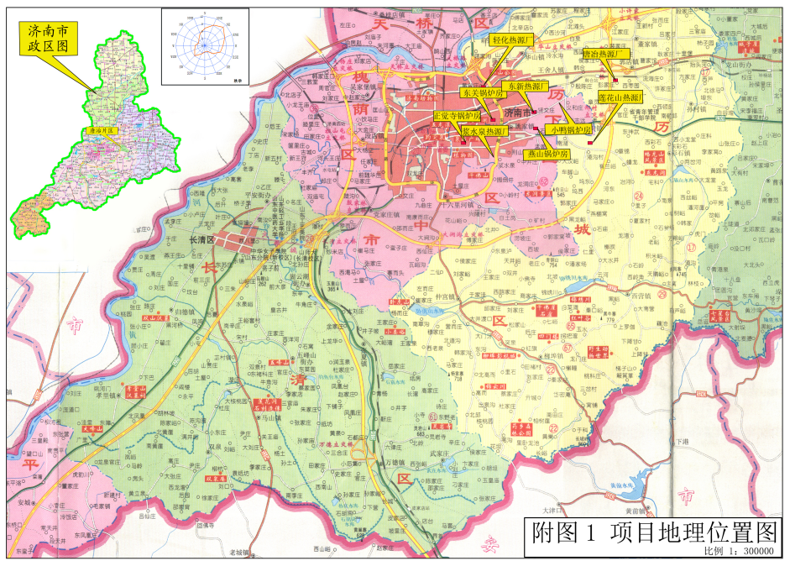
图2-1项目地理位置图

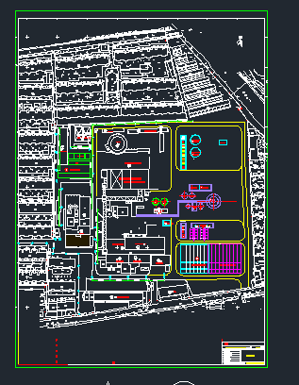

图2-2项目平面布局图

2.3工程建设内容

2.3.1 项目建设情况
扩建工程总投资1673万元，环保投资10万元，主要建设汽机房，以及热控等配套设备。公司已于2006年购置安装一台汽轮机及发电机，由于资金不足及厂区规划的变化，热控等配套设备尚未购置，B12机组一直未投入运行，该背压机组属于未批先建。项目工程主要建设1台15MW发电机及热控等配套设备，停运现有6MW发电机机组和2台80t/h减温减压设施。
扩建工程于2016年9月新增湿式静电除尘设施，以满足超低排放要求；项目于2018年6月建成并投入使用中水站，以满足项目厂区对生产废水的净化处置。
具体项目基本组成情况如下表2-1所示。
表2-1 技改项目工程组成一览表
工程类别 | 组成 | 工程内容 | 依托关系
主体工程 | 汽机房 | 汽机房618㎡，内设1套汽轮机及发电机 | 新增
公用工程 | 供电系统 | 厂内10KV电压等级接入电网 | 依托
 | 供水系统 | 项目用水为辅机循环冷却水补水，用水量为6.6（非采暖期为0）m³/h，拟利用济南东区供水公司供水（水源为郎猫山水库或者黄河水），为地表水，依托已有供水管网。 | 部分依托
 | 冷却系统 | 依托现有循环冷却系统，循环水池容积2000m³。 | 依托
环保工程 | 噪声治理 | 采用基础减振、吸声、隔声等恐遭措施 | 新增

2.3.2 设备情况
技改工程主要经济技术指标与主要生产设备见表2-2、表2-3。
表2-2 技改工程主要经济技术指标
序号 | 项 目 |  | 单 位 | 指 标 | 备注
1 | 技改项目投产后全厂锅炉及机组指示 | 发电年平均标煤耗 | kg/kWh | 0.27
 |  | 供热年平均标煤耗 | kg/kWh | 42.12
 |  | 综合厂用电率 | % | 29.4
 |  | 发电厂用电率 | % | 6
 |  | 供热厂用电率 | % | 23.4
 |  | 供电年平均标煤耗 | kg/kWh | 0.29
 |  | 年发电量 | 10⁴ kWh/a | 4376
 |  | 年供电量 | 10⁴ kWh/a | 3091
 |  | 年供热量 | 10⁴GJ/a | 182.1
 |  | 年均全厂热效率 | % | 54.4
 |  | 年均热电比 | % | 1156
2 | 技改项目汽机年运行小时数 |  | H | 2640
3 | 技改项目厂区占地面积 |  | ㎡ | 618
4 | 技改项目劳动定员 |  | 人 | 0 | 依托现有
5 | 技改项目总投资 |  | 万元 | 1673
6 | 加盖项目总投资利率 |  | % | 15.9
7 | 技改项目总投资内部收益率 |  | % | 15.36 | 税后
8 | 技改项目总投资回收期 |  | a | 6 | 税后
9 | 年节标煤量 |  | t/a | 15119
表2-4主要生产设备一览表
项目 |  | 单位 | 指标
汽轮机 | 型号 | -- | B12-3.43/0.981
 | 额定功率 | MW | 12
 | 主汽门前压力 | MPa | 3.43
 | 主汽门前温度 | ℃ | 435
 | 额定进气量 | t/h | 176.9
 | 最大进气量 | t/h | 217.9
 | 抽气压力 | MPa | 0.981
 | 抽气温度 | ℃ | 300
发电机组 | 种类 |  | QF-15-2
 | 出力 | MW | 15
 | 电压 |  | 10.5KV
 | 冷却方式 |  | 空冷

2.3.3 项目建设目的
济南东新热电有限公司中心区15MW背压发电机组项目的实施，替代减温减压站运行，高品位的蒸汽经背压发电机组做功发电后，变成低品味的蒸汽在进行外供，实现了热能的充分利用，达到合理的节能要求。

2.4生产工艺流程及产污环节
锅炉产生的锅炉蒸汽送往汽轮机做功，热能转变成机械能，汽轮机带动发电机将机械能转化为电能，电经10KV厂用电系统输送给各用户，经过汽轮机做功后的乏汽通过热力管网供给区域内热用户使用。本项目产生的污染为汽轮发电机噪声和辅机村换冷却排水。

2.5 主要污染物排放及治理措施

2.5.1废气
该项目废气主要为锅炉烟气，以及氨逃逸、灰库产生的无组织废气等。
（1）锅炉烟气
3台75t/h循环流化床锅炉的锅炉烟气经3套 (SNCR+SCR)脱硝系统+3套布袋除尘系统+2套炉后石灰石-石膏湿法脱硫系统+2套湿式静电除尘系统净化处理后，通过1根150米高烟囱排放。锅炉烟气主要污染物包括氮氧化物、二氧化硫、烟尘、汞及其化合物等。

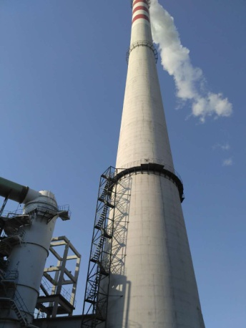
图2-3 项目锅炉废气处理后烟囱
（2）无组织废气
该项目产生的无组织废气主要为脱硝系统产生的氨逃逸废气，以及灰库扬尘和石灰仓加料过程产生的含尘废气。
本工程采用浓相气力输灰系统，飞灰经锅炉至布袋除尘器收集，再经仓泵输送至灰库。在整个输灰系统到灰库排灰的过程中都是在密闭状态下进行的，无二次扬尘，对外环境影响较小。本工程每台锅炉炉底设置滚筒式冷渣机2台，灰渣由刮板输送机直接送至密闭渣库内，无二次扬尘，对外环境影响较小。
硫剂石灰粉采用专用罐车运输，通过气力输送系统送至粉仓，粉仓仓顶
设袋式除尘器，加料斗和转运点均封闭处理，以控制物料在输送过程中外逸。

2.5.2废水

技改项目投产后，仅在采暖期运行，废水主要为背压机组辅机循环冷却排污水，循环水补水量为6.6（非采暖期为0）m³/h，增加排污量为2.2 m³/h，经现有工程管网进入脱硫系统回用，不能回用的全部用作冲洗喷洒用水，不外排。技改项目投产后，减少化学处理废水排水量1.5 m³/h，年减排废水3960t，减少最终排入外环境的污染物量分别为CODcr0.2t/a、氨氮0.02 t/a。

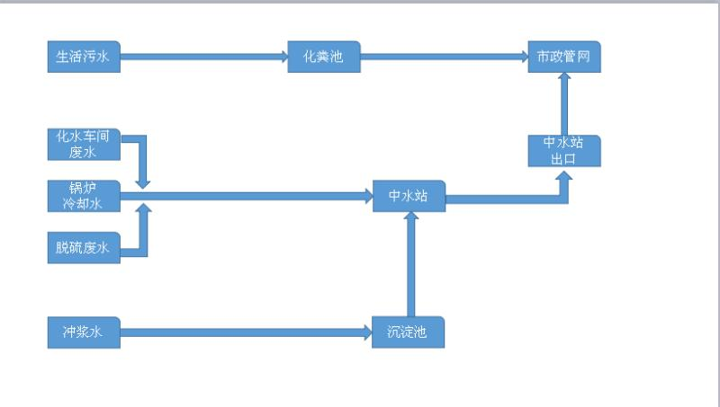
图2-4 项目废水排放情况
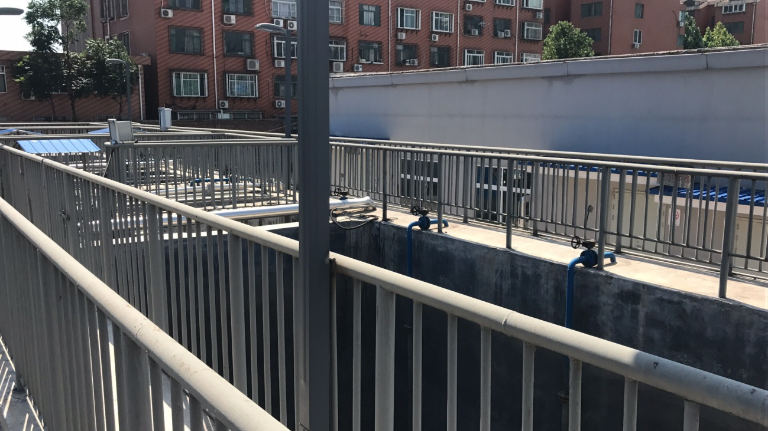
图2-5 项目中水站

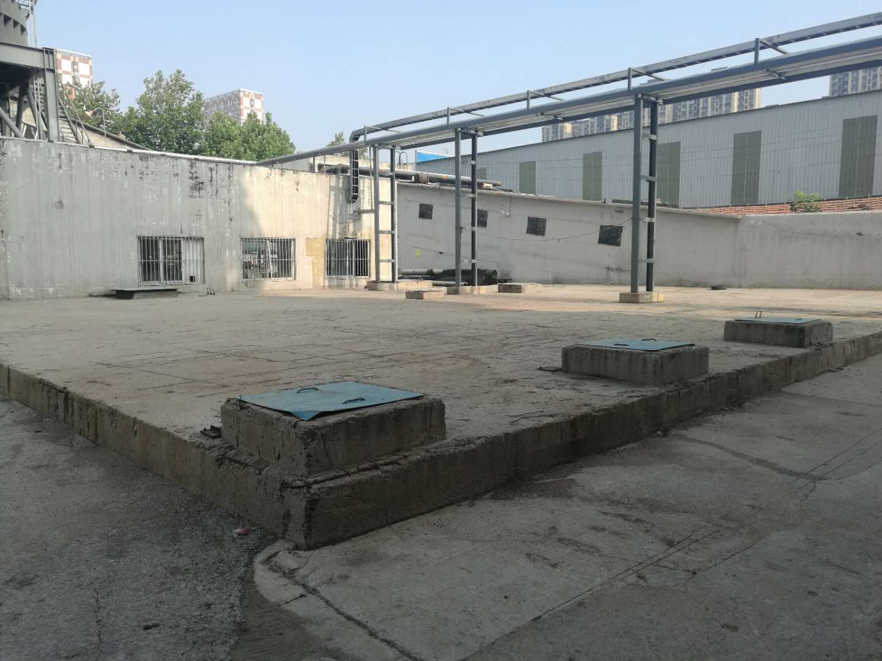

图2-6 项目事故应急池

2.5.3噪声
技改项目噪声源主要有汽轮机、发电机等。具体降噪措施见表2-6。
表2-6 噪声源及降噪措施
序号 | 车间 | 噪声设备 | 台数（台） | 噪声级dB(A) | 治理措施 | 降噪后噪  声dB(A)
1 | 汽机房 | 汽轮机 | 1 | 98 | 室内/减震、隔声 | 70
 |  | 发电机 | 1 | 98 | 室内/消声、隔声
 |  | 励磁机 | 1 | 98 | 室内/减震、隔声

济南东新热电有限公司于2017年8月10日与世纪华扬环境工程有限公司签订济南东新热电厂厂区边界噪声防治项目合同（工程编号：H-2017-10-07），对项目厂区边界噪声进行防治。噪声防治项目工程情况见图2-8。
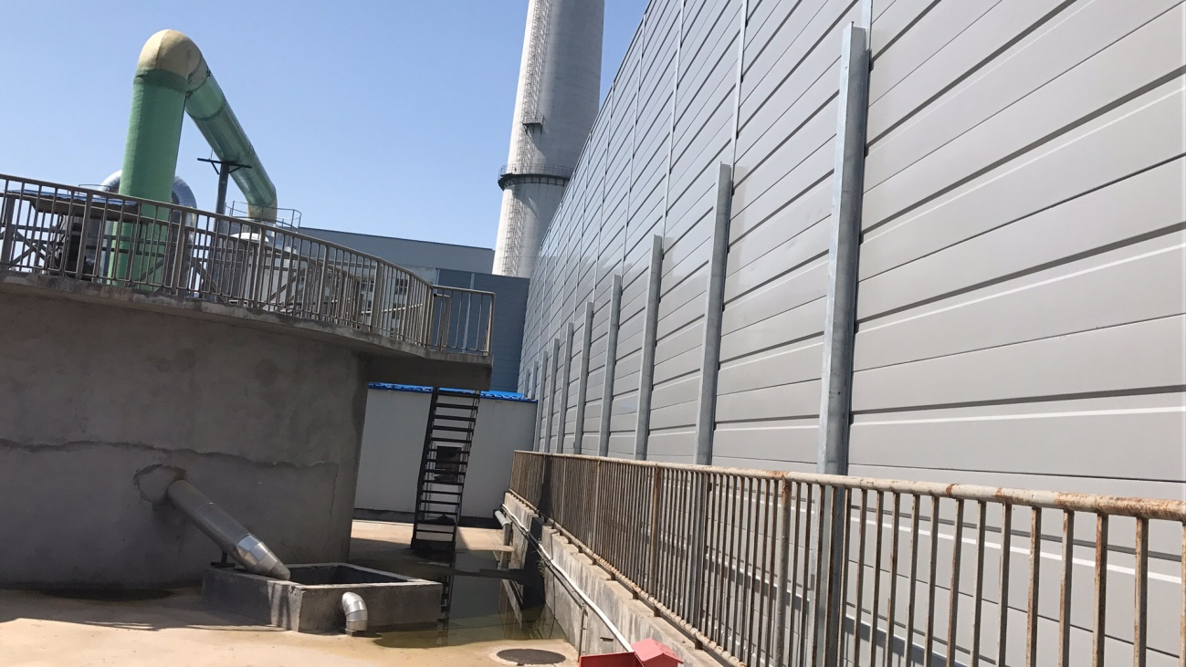
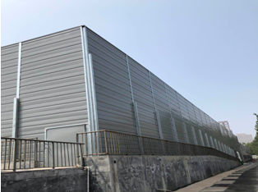
图2-8 项目噪声防治措施

2.5.4 该项目验收检测期间污染物排放及处理情况一览表
详见表2-6。表2-6主要污染物及处理措施一览表
类型 | 污染源 | 主要污染物 | 治理措施
废气 | 锅炉烟气 | 烟尘、二氧化硫、氮氧化物、汞及其化合物、臭气浓度 | 3台75t/h循环流化床锅炉烟气经布袋除尘系统+ SNCR+SCR脱硝系统+炉后石灰-石膏湿法脱硫系统+湿式静电除尘净化处理后，通过1根150米烟囱排放。
 | 无组织废气 | 氨逃逸，灰库、石膏库扬尘等 | 灰库上方设置了布袋除尘器
废水 | 化学处理浓水 |  | 地面冲洗、灰场喷洒
 | 地面冲洗、喷洒水 | 氨氮、悬浮物、pH、化学需氧量、 | 经化粪池初级处理发酵后沉淀后排入市政污水管网
 | 锅炉排污水
 | 生活污水
 | 脱硫工艺废水 |  | 灰场喷洒
噪声 | 主厂房、辅助厂房、运输机械、气体动力噪声等 | 噪声 | 消音、基础减震、隔声、  距离衰减等

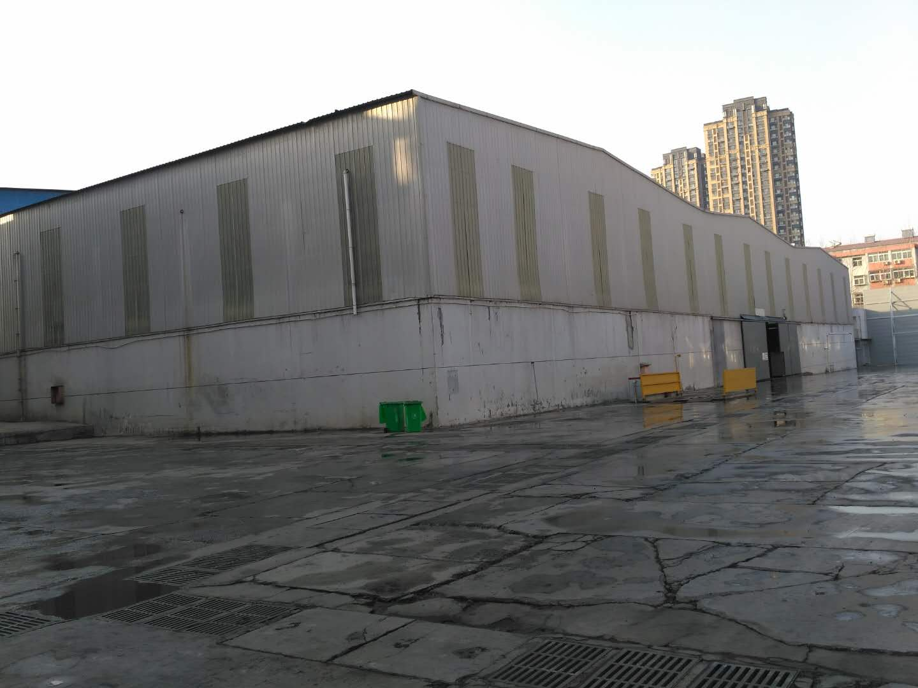

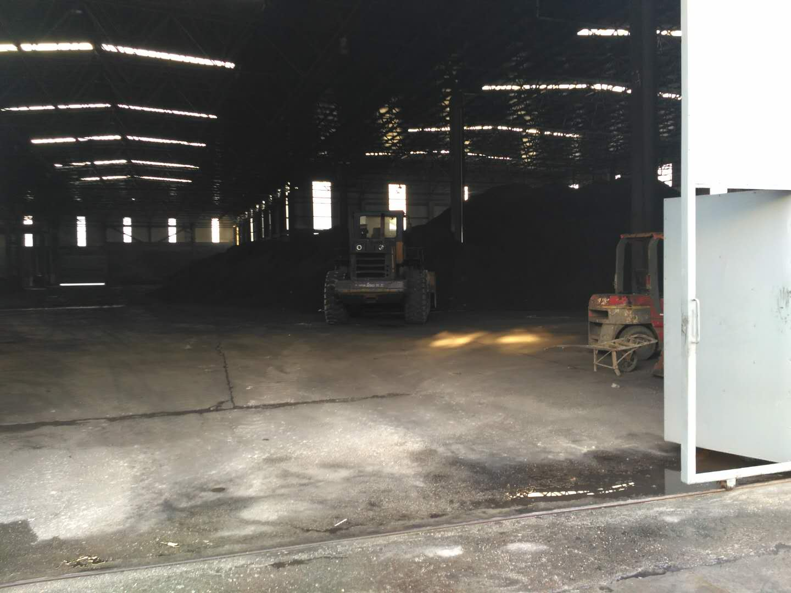
图2-9 项目煤场照片
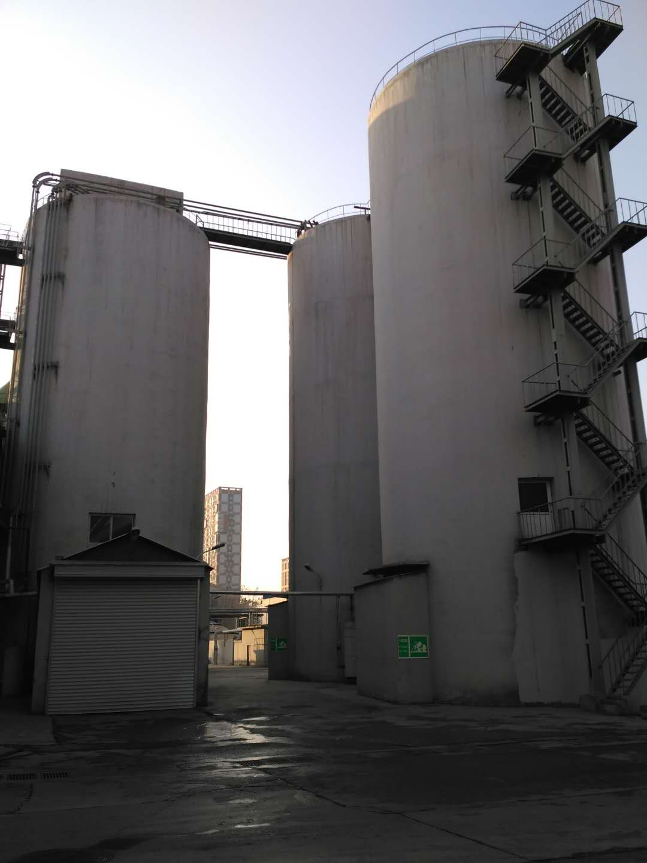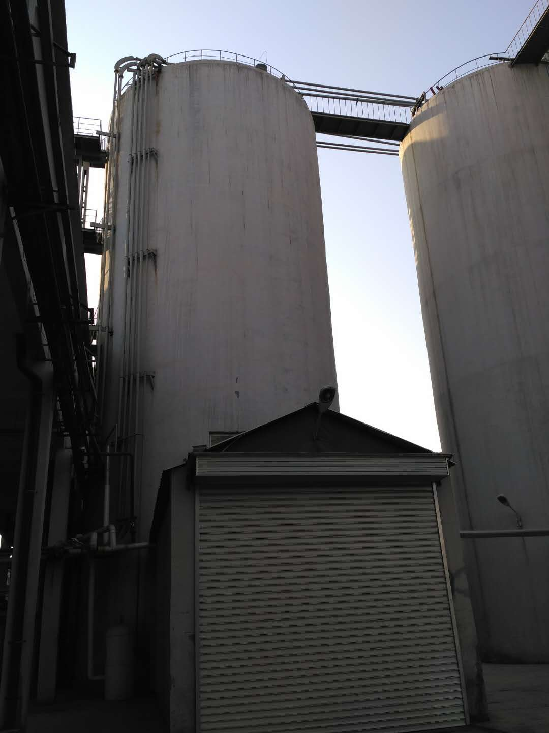
图2-10 项目灰库

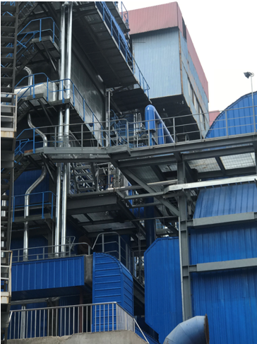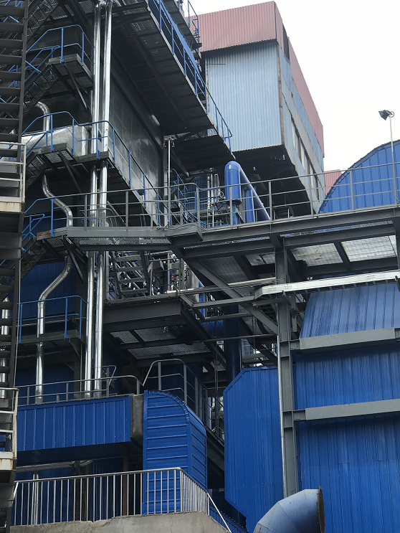
图2-7 项目脱硝装置（SNCR+SCR）
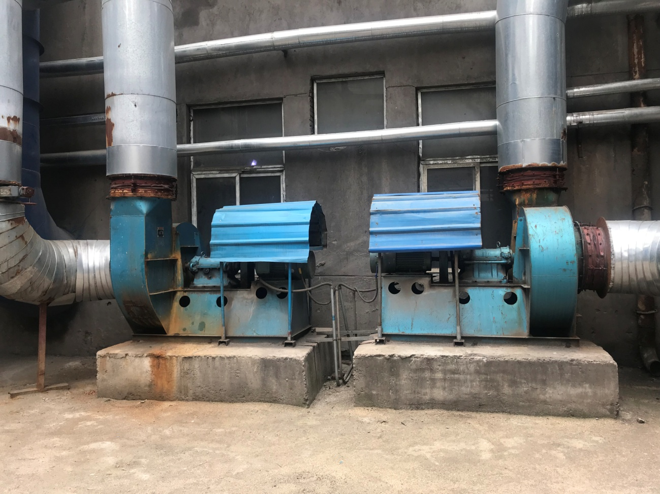
图2-11 项目脱硝装置（SNCR循环风机）
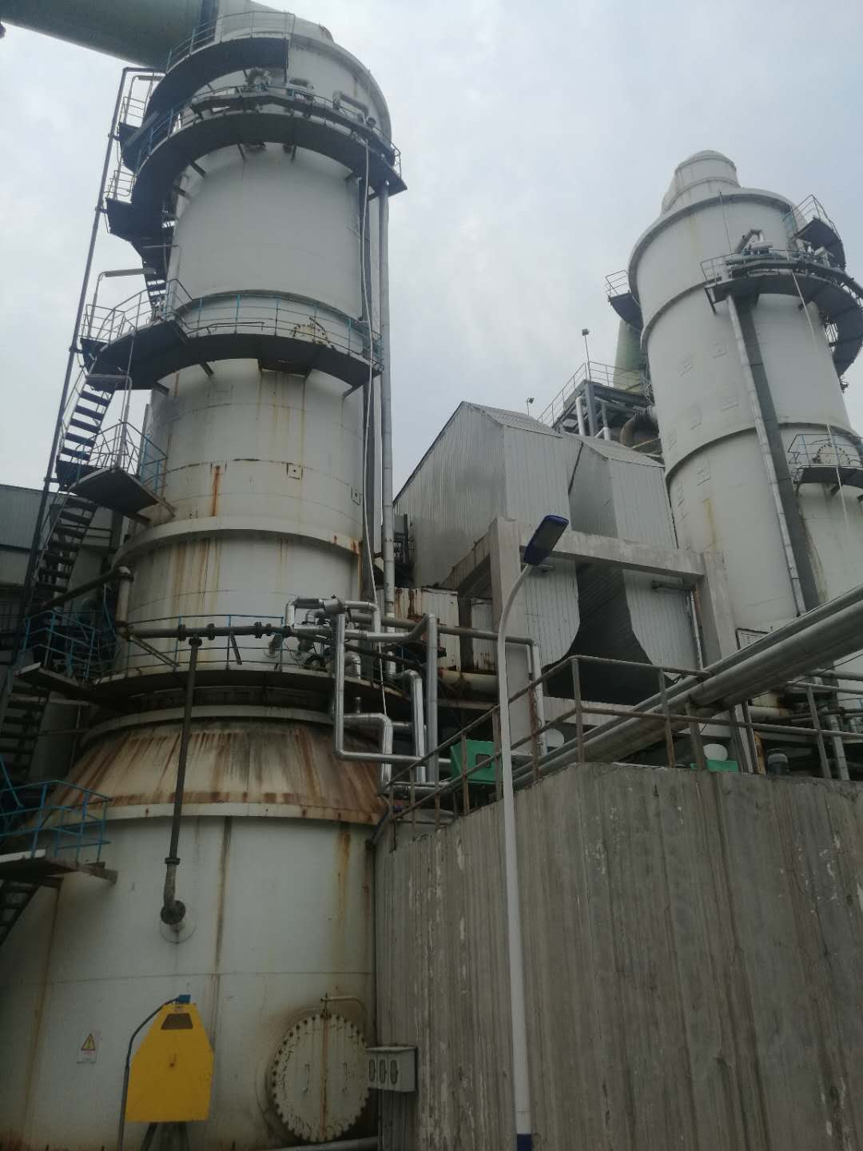

图2-12 项目脱硫装置

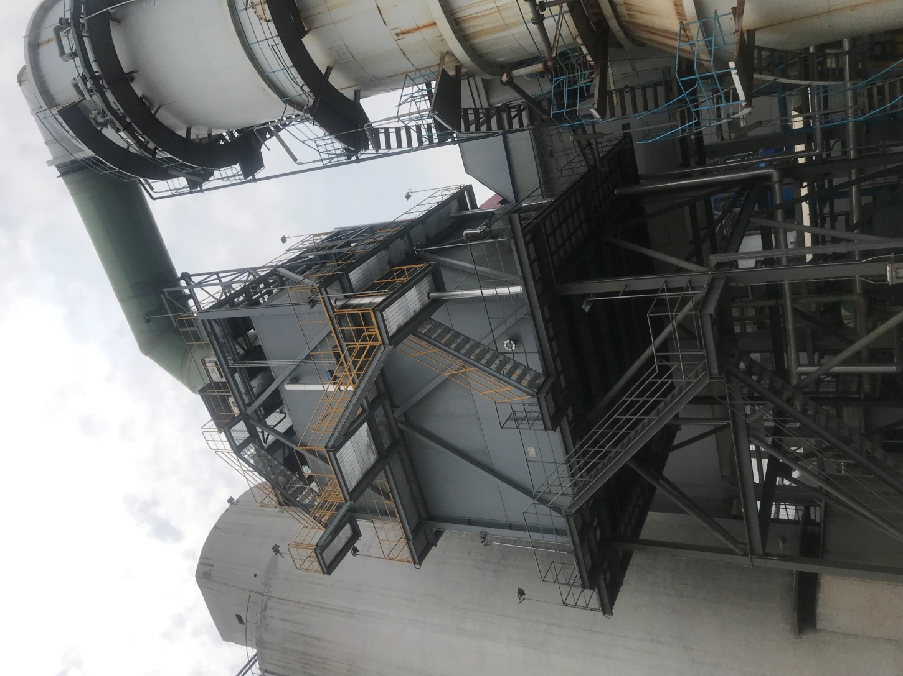

图2-13 项目湿电除尘装置

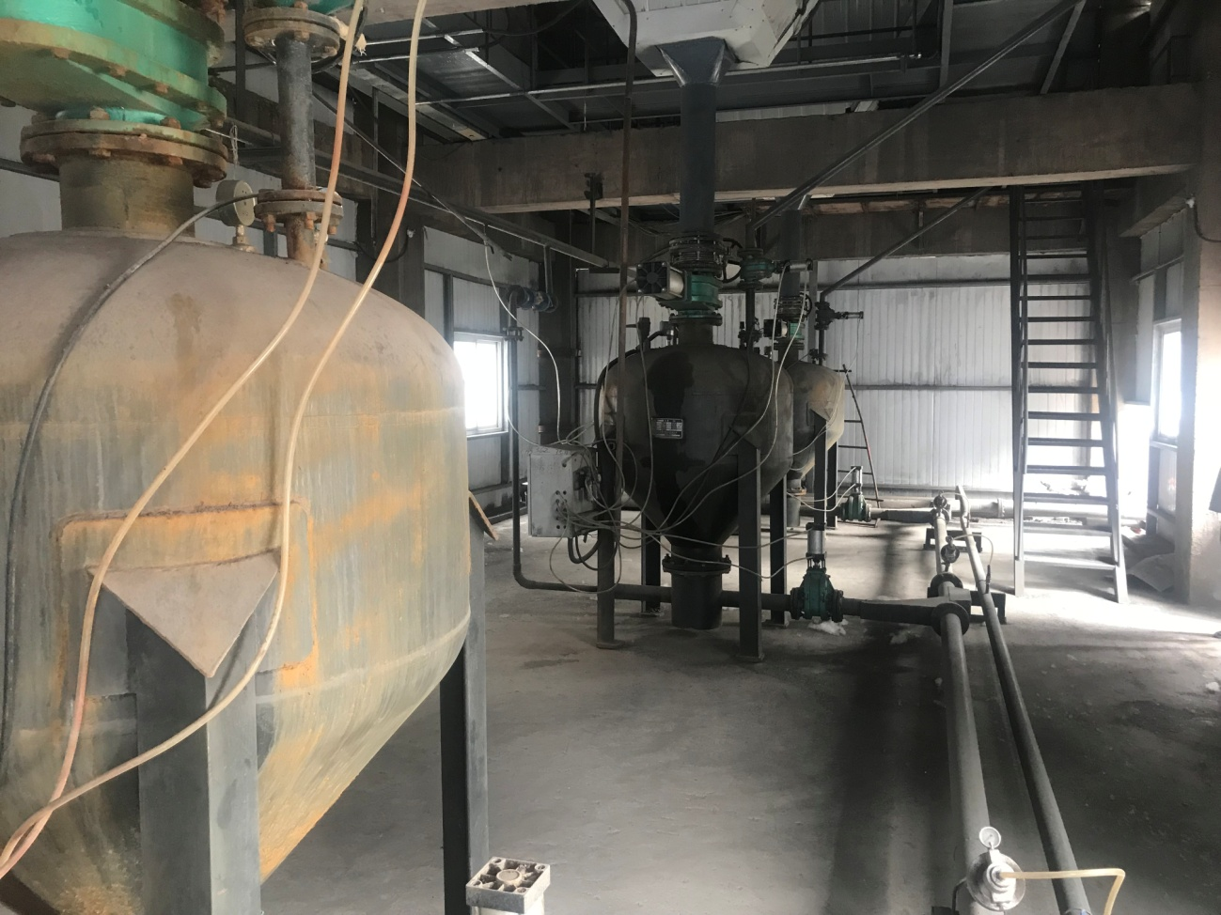
图2-14 项目输灰装置
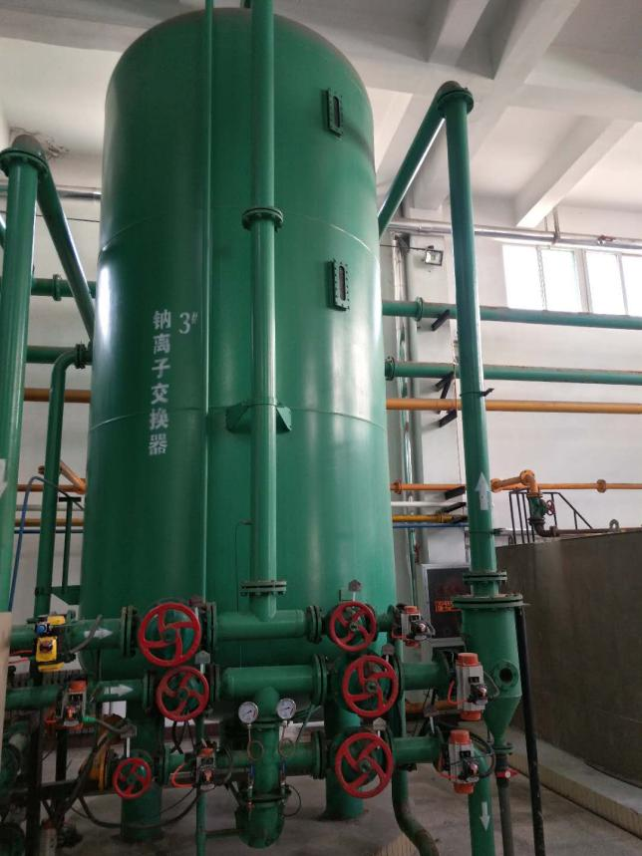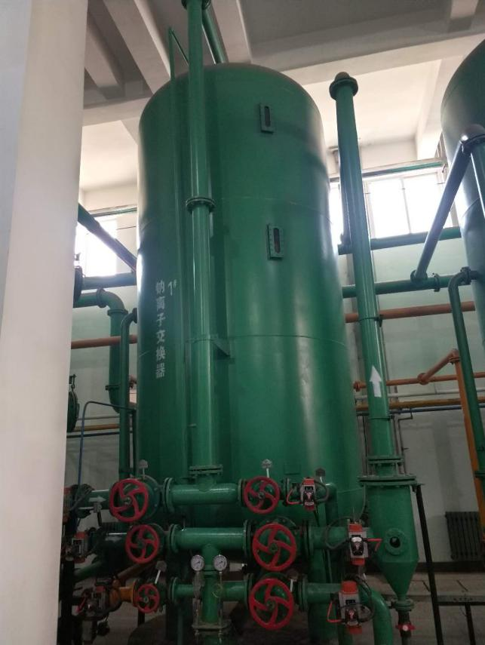

图2-15 软化水系统钠离子交换器

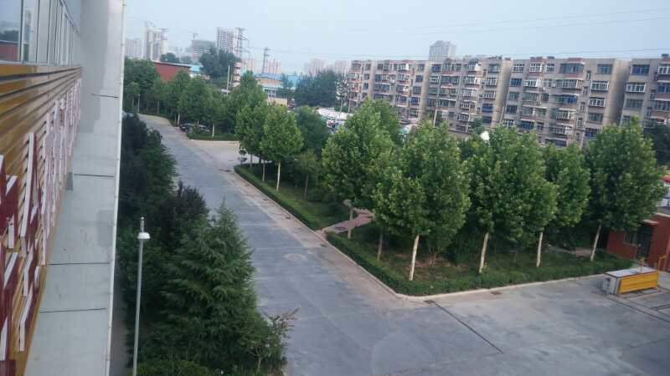
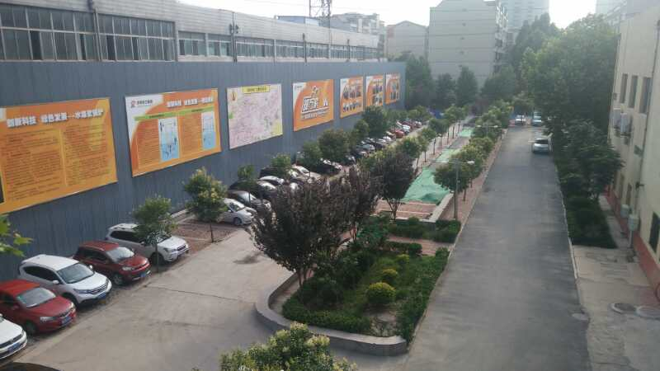
图2-16 项目厂区绿化情况

2.6项目变更情况及变更原因一览表
类别 |  | 变更来源 | 变更情况  情况 | 环评阶段 | 实际建设 | 变更原因
基本情况 |  | 总投资 | 无 | 1673 | 1673 | ——
 |  | 环保投资 | 无 | 10 | 10
 |  | 建设规模 | 无 | 15MW背压发电机组
 |  | 工艺流程 | 有 | 详见工艺流程图 |  | ——
储运工程 |  | 煤场 | 无 |  |  | ——
 |  | 油罐 | 无 | 1个200L柴油罐 |  | ——
 |  | 灰库 | 无 | 灰库3座，容积1000m³ | 灰库3 座，容积1000m³ | ——
辅助工程 |  | 输灰、除渣系统 | 无 | 气力输灰系统，除尘器每个灰斗下配一个仓式泵，通过封闭的管道将灰送至灰库，机械除渣 |  | ——
 |  | 水处理系统 | 无 | 原水泵—钠离子交换器—软化水箱—补水泵—回水 |  | ——
 |  | 点火系统 | 无 | 轻柴油点火 |  | ——
供水工程 |  | 给水 | 无 | 依托市政自来水 |  | ——
 |  | 排水 | 无 | 现有工程生产废水全部回用，只有少量生活废水排入附近生活管网经污水处理厂处理后外排 |  | ____
 |  | 消防 | 有 | 消防池 | 3条消防泵 | ——
 |  | 供电 | 无 | 依托现有电网 |  | ____
环保工程 | 废水 | 生产废水 | 有 | 工业废水主要包括化学处理废水、锅炉排水、脱硫工艺废水、设备循环冷却排污水等。项目外排废水主要包括地面冲洗废水、锅炉排污水和生活污水，经化粪池初级处理发酵沉淀后排入市政污水管网。化学处理污水，回用于地面冲洗、灰场喷洒；脱硫工艺废水回用于煤场喷洒；泵房、主厂房空压机冷却用水等回用于脱硫系统用水。 |  | 项目中水站于2017年6月建成并投入使用。
 |  | 生活废水 | 无 | 生活污水经化粪池初级处理发酵沉淀后排入市政污水管网。 |  | ——
 | 废气 | 脱硝 | 无 | 每台一套，共3套SNCR+SCR脱硝 |  | ——
 |  | 脱硫 | 无 | 石灰石--石膏炉外湿法烟气脱硫 |  | ——
环保工程 |  | 除尘 | 有 | 3套布袋除尘器+2套湿电除尘（环评阶段无湿电除尘） |  | ——
 | 在线监测设备 |  | 有 | 3台锅炉共用1 套烟气在线监测装置 | 1套在线监测设备正常运行
风险防护 |  | 事故水池 | 有 | 地下30 m³事故水池 | 地下15m×15m×6m事故水池 | ——

第三章 环评结论与批复要求

3.1环评结论及建议

3.1.1 现有工程评价

3.1.1.1 现有与在建工程概况
济南东新热电有限公司中心区现有两台35t/h中温中压水煤浆锅炉，三台75t/h循环流化床锅炉，配套一台6MW抽汽式汽轮发电机组。现有工程总设计蒸发量295t/h，发电量6MW/h。
济南东新热电有限公司2×70MW热水锅炉在建项目位于现有预留空地处，项目建设内容主要为2×70MW热水锅炉及厂外高温水供热管网，以及其他配套设施。在建项目新增投资12597万元，厂区总占地面积96000㎡，新增劳动定员为10人。该项目未供热锅炉项目，工程建成后，仅在采暖期运行，运行时间为120天，共计2640h，年供热量83.08万GJ。

3.1.1.2 现有工程污染物产生及排放情况

3.1.1.2.1废气
现有工程非采暖期机组停运，排放的SO₂、烟尘和NO_{X}浓度均能满足《锅炉大气污染物排放标准》（GB 13271-2001）中的一类区第Ⅱ时段标准要求，但烟尘已不能满足《山东省固定源大气颗粒物综合排放标准（DB 37/1996-2011）》表1标准要求。采暖期机组运行，排放的SO2、烟尘浓度能满足《火电厂大气污染物排放标准（DB 37/664-2007）》第三时段标准要求，但均不能够满足鲁环函[2012]610号规定的《火电厂大气污染物排放标准》（GB 13223-2011）表1标准及《山东火电厂大气污染物排放标准》（DB 37/2372-2013）表3大气污染物特别排放限值标准；烟尘排放能够满足《山东省固定源大气污染物综合排放标准（DB 37/1996-2011）》表1标准要求。
现有工程年排放SO₂492.3t/a，烟尘48.2t/a，氮氧化物296.3t/a。根据《济南市重点企业“十一五”期间主要污染物排放总量年度控制计划表》，2015年分配给热电公司的SO₂总量指标为585t/a，氮氧化物总量指标为427t/a。因此，公司现有SO₂及氮氧化物排放总量能够满足2015年总量控制指标要求。

3.1.1.2.2废水
生活污水经化粪池初级处理发酵沉淀后排放。项目设备冷却用水全部用于脱硫用水，化学处理废水用于冲洗喷洒用水及除渣用水、脱硫废水全部用于喷洒系统。外排废水仅为地面冲洗废水、锅炉排污水、化学处理废水及少量生活废水，直接排入大辛河，最终进入小清河。
现有工程实际排水量为14.0（非采暖期5.9）m³/h，合计年排水量为5.38万m³/a。经核算，现有工程年排放CODcr8.7吨，氨氮0.5吨，根据《济南市重点排污单位及污水处理厂“十二五”期间主要污染物排放总量控制计划（暂行）》，2015年分配给热电公司的COD和氨氮总量指标分别为7 t/a和0.6 t/a。因此，热电公司现有工程氨氮排放能够满足2015年总量控制指标要求，COD排放不能满足2015年总量控制指标要求。

3.1.1.2.4噪声
依据济南市环境监测中心站环监（验）字2012第073号《建设项目竣工环境保护验收监测报告书》中，济南市环境监测站2012年11月7日对厂界噪声的监测结果，厂界噪声昼间最大值52.8dB（A），夜间监测结果最大值为49.3 dB（A），均能满足《工业企业厂界环境噪声排放标准》（GB 12348-2008）2类标准要求。

3.1.1.2.5技改工程基本情况
技改工程主要建设内容为1座汽机房，以及热控等配套设备。建设地点位于公司预留工业用地。本工程总投资1673万元，其中环保投资10万元。项目建成后，仅在采暖期运行，年运行120d（2640h）。年发电量2792万kWh。项目计划于2013年10月底建成。

3.1.1.3 现有工程整改后污染物产生及排放情况

3.1.1.3.1 锅炉烟气
现有工程采用脱硫整改措施后，采暖期及非采暖期污染物排放均能满足《山东省火电厂大气污染物排放标准》（DB 37/2372-2013）表3大气污染物特别排放限值标准，同时也满足鲁环函[2012]610号规定的GB 13223-2011表1标准的要求；烟尘排放均满足《山东省固定源大气颗粒物综合排放标准》（DB 37/1996-2011）表2标准要求。年排放SO258.2t/a，烟尘19.8t/a，氮氧化物89.0t/a，年减排SO2434.1t/a，烟尘28.4 t/a，氮氧化物207.3t/a。环境效应比较明显。

3.1.1.3.2废水
公司将新建污水排放口，使厂区内污水管网与华能路污水管网并网后，污水全部进入污水处理厂。经污水处理厂处理后，年排入外环境的污染物量为CODcr2.4吨、氨氮0.24吨，年减排CODcr6.3吨、氨氮0.26吨。污染物排放量能够满足2015年CODcr及氨氮总量指标控制指标要求。

3.1.1.4产业政策及环保政策符合性
本项目建设15MW背压机组，属于《产业结构调整指导目录（2011年本）》（修正）中鼓励类项目，符合国家的产业政策。
本项目位于大中城市，属于背压热电机组，为济南市供热规划的集中热源，占地为现状工业用地，拟利用济南的用去供水公司供水（水源为郎猫山水库水或者黄河水），为地表水，符合《热电联产和煤矸石综合利用发电项目建设管理暂行规定》（发改能源【2007】141号）等相关文件要求。
《国务院批转发展改革委、能源办关于加快关停小火电机组若干意见的通知》（国发【2007】2号）提出在大中型城市优先安排建设大中型热电联产机组，在中小型城镇鼓励建设背压型热电机组或生物质能热电机组。
公司现有及在建工程均执行了环评和验收手续，污染物达标排放，不在禁批和限批范围内，符合《关于进一步落实好环评和“三同时”制度的意见》（鲁环发【2007】131号）和《山东省环境保护厅关于印发<建设项目环评审批原则（实行）>的通知》（鲁环函【2012】263号）相关规定。
3.1.1.5项目建成后供热方案
目前，公司为保证冬季供热的需要，采暖期现有的锅炉高负荷运行，锅炉蒸汽除满足现有6MW抽凝式汽轮发电机组进气量外，剩余蒸汽需经减温减压站节流降压后外供给热用户。这一降温降压的过程经济性极差，高焓值的蒸汽没有被充分利用，而是直接节流后变成低品位的蒸汽外供，造成极大的浪费。为实现能量梯级利用，根据现有的机炉配置及外围热负荷情况，公司拟对现有工程进行技术改造，扩建一台15MW背压汽轮发电机组，替代减温减压站运行。项目建成后，高品位的蒸汽经背压发电机组做功发电后，变成低品位的蒸汽再进行外供，实现了热能的充分利用，达到合理的节能要求，具有良好的经济效益。但是，由于较现有工程减少了减温加压器增加蒸汽量，技改工程投产后。

3.1.1.2环境质量

3.1.1.2.1 环境空气质量现状
由现状评价结果可知，各例行监测点位环境空气质量最大日均值超标严重。无论是年均浓度、采暖期平均浓度，还是非采暖期平均浓度，统计调查的3个子站中，PM10浓度均超标，采暖期超标最严重；SO2采暖期平均浓度超标，非采暖期不超标，年均浓度除省种子仓库超标外，其它两个子站不超标；NO2年均浓度、采暖期平均浓度，非采暖期平均浓度均不超标。
经分析，该区域环境空气超标与采暖期锅炉供暖有着直接关系，而PM10超标还与济南市施工点较多、汽车扬尘、风起扬尘等有关。

3.1.1.5.2 地表水环境现状
由例行监测数据可知：监测阶段大辛河水质一般，COD及氨氮均不能满足《地表水环境质量标准》（GB 3838-2002）V类标准。污染的主要原因与城市污水管网目前尚未覆盖本区，丁家庄等村及周围住宅小区生活污水直接排入有关。
监测阶段小清河水质一般，COD均能满足省控临界标准要求，但氨氮在多个月份不能满足省控临界标准要求。污染的主要原因与小清河两侧村庄较多，生活污水直接排入有关。

3.1.1.4.3 地下水环境现状
监测结果表明，各污染因子均能满足《地下水质量标准》（GB/T14848-93）Ⅲ类标准的要求，扩建项目厂址周围地下水环境较好。

3.1.1.4.4 噪声环境现状
现有工程昼间、夜间噪声值均能满足《工业企业厂界环境噪声排放标准》（GB 12348-2008）2类标准要求。

3.1.1.5环境影响预测

3.1.1.5.1 环境空气质量预测与评价
（1）扩建项目对周围环境浓度贡献较小，SO2、NO2、PM₁₀最大最冷期均浓度、日均浓度、小时浓度预测值在所有关心点和网格点均不超标。
（2）扩建项增加的污染物浓度预测值与背景值叠加后SO2、NO2最大小时浓度值在部分关心点超标，SO2、NO2、PM₁₀日均浓度叠加超标，主要是背景值超标导致。
（3）扩建项目完成后全厂非正常工况下，SO2最大小时浓度预测值在所有关心点和网格点均不超标。
（4）扩建项目的建设将不可避免的增加对周围环境空气的影响。由于现有工程环保措施较为落后，必须对现有工程进行整改，整改措施完善后，能够进一步减轻对环境空气的影响，但是针对整个评价区大气污染物本底浓度超标的现状来看，公司现有工程整改带来的环境空气改善效应甚微。项目应在满足总量控制的前提下，加强市区燃煤锅炉稳定达标排放的监督管理，提高市区集中供热水平，以改善市区大气环境质量。
3.1.1.5.2 地表水环境影响评价
现有工程完成整改后，全厂污水全部进入污水处理厂处理。技改项目投产后，全厂废水排水量为6.3568万m³/a，年排入外环境的量为COD2.8吨，氨氮0.28吨，能够满足《济南市重点排污单位及污水处理厂“十二五”期间主要污染物排放总量控制计划（暂行）》的要求。技改项目投产后，年减排废水3961t，减少最终排入外环境的污染物量分别为COD0.2t/a、氨氮0.02t/a，对周围地表水环境有一定的盖上作用。

3.1.1.5.3 地下水环境影响分析
根据《环境影响评价技术导则 地下水环境》（HJ 610-2011），技改项目投产后，全厂污染物排放可能造成地下水水质污染；项目在建设及运行期间均依托现有取水设施，供水水源拟采用东区供水公司水源，主要来自黄河水厂和郎猫山水库，为地表水，不抽取地下水，对厂区地下水流场或水位的变化影响较小，因此，该项目属于I类项目。
项目对区域地下水的影响主要包括废水收集、处理、回用以及排放过程中的下渗对地下水的影响。在封闭不严，设备、管道发生渗漏的情况下，项目排水会有某种程度的下渗，会对周围地下水造成一定的影响。
目前，厂区采取全封闭煤场贮存燃料，灰渣不落地直接外运，临时灰渣场进行全封闭设置，地面进行硬化处理；所有主厂房地面均采取硬化措施，以水泥固化地面进行地面防渗和防腐，并设有地沟。废水收集系统均采取严格的防渗措施，厂区内的排水沟均采取水泥暗沟，沟道断开出采用橡胶止水带等防水材料连接或封堵。生活垃圾采取封闭式垃圾箱存放，地面采取硬化措施，定期由环卫部门清运，做到日产日清。现有工程采取的地下水保护措施能够满足相关标准要求，对周边水环境影响较小。
项目建成后全厂废水的收集与中水的回用全都通过管道，厂区内生产工作区地面全部压实硬化防渗处理，废水设施也全部采用水泥固化，项目可能污染地下水的环节均不直接和地表联系，采取的防渗措施具有较好的防水隔污效果，不会对区域内的地下水产生明显影响。
本项目不处于济南市市区地下水水源准保护区范围内，与本项目距离较近的水源地为处于一级保护区的历下区华能路水源地、高新区东源水源地。东源水厂一级保护区范围为东源水源地院墙范围内的区域。东新热电公司距离东源水厂3300m，且处于东源水厂地下水流向的下游，项目建设不会对东源水源地产生影响。华能路水源地一级保护区为水源地院墙范围内的区域，由于济南市“节水保全”的需要，该水厂已于2004年关停。东新热电公司虽然处于该水厂地下水流向的上游，但距离该水厂900m，不处于该水厂保护区范围内，厂区在做好防渗措施的前提下，不会对华能路水源地造成污染。

3.1.1.5.4 噪声环境影响评价
根据技改工程运行后主要噪声源情况，利用导则推荐预测模式和参数计算各厂界的噪声贡献值；考虑在建工程的噪声影响，引用在建工程环境影响报告书中对各厂界的噪声预测值作为背景值，叠加技改工程噪声贡献值，得到个厂界的噪声预测结果。技改工程投产后，各厂界噪声均能满足《工业企业厂界环境噪声排放标准》（GB 12348-2008）2类标准要求；根据厂界敏感点不同楼层窗外噪声预测结果可见，敏感点各楼层昼间、夜间均能满足《声环境质量标准》（GB 3096-2008）2类标准要求。

3.1.1.6施工期环境影响分析
改建工程施工期间产生的噪声、废水、弃土和扬尘将会给周围环境产生短期的影响，同时对施工过程中产生的影响提出需采取相应措施减小和避免其影响。

3.1.1.7清洁生产分析
扩建工程使用的原料清洁程度较好，生产工艺具有国内先进水平，产品属于清洁的二次能源；所选用的设备具有国内外中等以上水平；能耗、物耗较低。工程总体符合清洁生产的要求。
废气中烟尘、SO₂排放浓度低于国家排放标准，单位产品的废气污染物量在国内属较低水平；循环排污水综合利用不外排，新鲜水消耗量较低；生产过程中产生的炉灰和脱硫石膏全部回用于生产水泥等建材产品。扩建项目工艺生产状况属于较清洁生产程度。

3.1.1.8环境管理与监测计划
现有工程具有完善的环境管理机构和监测制度，扩建工程建成后较现有工程未增加新的污染源，可依托现有环境管理机构和外委监测制度，增加周围环境监测。

3.1.1.9污染物总量控制分析
本项目所排污染物中应实行总量控制的有：废水中的CODcr、废气中的SO₂、烟尘。此外，依据国家环保部《“十二五”主要污染物总量控制规划编制指南》和国办发【2010】33号《国务院办公厅转发环保部等部门关于推荐大气污染联防控制工作改善区域空气质量指导意见的通知》，本次评价建议补充NO₂和NH₃-N总量排放标准。
现有工程整改完成后，年减排COD6.3吨，氨氮0.26吨，SO280.4t/a，环境效应比较明显。
现有工程完成整改，扩建工程投产后，年排放SO₂总量422.3 t/a，氮氧化物总量317.4 t/a，COD排放总量3.0 t/a，氨氮排放总量0.3 t/a，能够满足总量控制要求。

3.1.1.10公众参与
1、公众参与调查过程中，通过对公众代表提出的问题进行解释和答复，大部分公众认可了扩建项目建设要求。但也有公众认为，现有工程环保措施不完善，环境质量较差，对于他们的居住环境、身体健康及生活质量已经带来了严重伤害，对于建设单位拟采取的环保措施持有怀疑态度，担心扩建锅炉后会进一步增加环境污染问题，因此，明确反对扩建项目的建设。
2、针对周边居民对热电公司现状的不满以及扩建项目的不支持，公司做出了积极回应，对厂区进行了有效的整改，并多次组织和周边居民座谈交流，以便于缓和居民关系，加强沟通和理解，希望项目获得更多民众的支持。随着主要整改措施的完成，污染物得到了有效的控制，厂区环境得到了良好改观，根据前后两次公众参与调查结果对比，厂区周边不赞成项目建设的公众人数大为降低，以距离厂区最近、受影响最严重的两个小区新馨家园及化纤南院为例，明确反对扩建项目建设的公众比例由以前的41%和49%，降低到了15.6%。
本工程共发放调查问卷200份，有效回收195份，回收率97.5%。综合利弊，有60%的公众赞成项目建成，有17%的人不表态，有17%的人不赞成，根据现场交谈得知，不表态的公主主要是 担心项目采取的环保措施不能得到落实而带来的环境污染。针对受访人的担心，对不表态的公众进行了回访，并将生产过程中拟采取的防范措施以及当前环保政策给予了解释，回访后，不表态的公众也认可了项目的建设。
对于不赞成的公众，通过交流得知，他们不赞成的原因是，由于热电公司现有工程环保措施不完善，环境质量较差，已经对他们的居住环境、身体健康及生活质量带来了严重伤害，担心扩建后会进一步增加环境污染问题，对于建设单位拟采取的环保措施持有怀疑态度，因此，明确反对扩建项目的建设。

3.1.1.11项目选址合理性及产业政策符合性分析
改建工程厂址位于济南东新热电有限公司现有厂区内，厂区配套供水、排水、供电、热网等设施完善，项目所在区域气象条件、地质条件及征地条件适宜，对项目建设及运行不会形成制约条件。
本工程选址位于济南市城市规划区范围内、建成区外，属于市政设施用地，符合《济南市城市总体规划（2011-2020）》、《济南市市政公用事业“十二五”发展规划》及《济南市大气污染防治行动计划(一期)》。工程产生的“三废”均得到合理处置，满足济南市及山东省“十二五”环保发展规划的要求。
本工程属于《产业结构调整指导目录》(2011 年本)（2013 修正）鼓励类项目，符合国家产业政策。改建工程的建设符合山东省环境保护局鲁环发[2007]131 号文和山东省环境保护厅鲁环函[2012]263号文的要求。

3.1.1.12综合结论
本项目为东新热电公司扩建工程，利用现有厂区空闲用地建设，区域内具备成熟的供水、排水、供电等条件，基础条件较好，项目选址符合济南市城市规划、专项供热规划的要求，公司地处用热片区中心，供热半径比较合理，作为规划热源中心，为了满足现状供热需求，扩建项目的建设是十分必要的。
然而，作为一个地处城区中心的老热源厂，项目建设又面临着很多问题：
（1）项目地处东部城区，采暖期SO₂、PM₁₀均已超标，已没有多余环境容量；厂址地处济南市市区上风向，项目建设将不可避免的产生一定的环境影响；
（2）东新热电公司建厂时间较早，厂区周围为规划的居住用地，随着济南东部发展加快，自2001年起，周围相继建成了化纤厂宿舍、新鑫家园小区、丁家庄华达宿舍等居民小区，公司西侧围墙至新馨家园小区居民楼最近处仅2.3m，北侧围墙至化纤厂宿舍仅10m，公司生产对周围敏感目标的影响比较大。
（3）由于建设单位自身的历史遗留问题，现有运行的机组及锅炉多数属于后期补办环评手续，相关环境保护措施不配套，目前尚未完成整改，厂区换环境质量较差，对周围环境的影响较大，噪声及扬尘污染已对周围环境产生了严重的影响。
（4）现有工程环境现状已对周围居民的居住环境、身体健康及生活质量产生了严重影响，已不能获得周围居民对于扩建项目建设的支持。
针对上述问题，企业制定了整改方案，于2012年4~10月期间改造了现有工程的除尘脱硫设施，建设了封闭性灰库、煤场，封闭噪声源，实现雨污分流，并积极缓解与周围居民的矛盾。2012年11月，企业在完成整改后，通过了济南市环境监测中心站的验收监测，现有环境工程污染得到了有效控制。
扩建工程在现有厂区建设，建设2台2×70MW水煤浆热水锅炉，烟气采用袋式除尘器除尘，石灰石-石膏法脱硫，公用工程基本依托现有工程的公用设施，对高噪声设备采取隔声等措施。在严格落实各项环保措施的前提下，扩建项目可满足达标排放、总量控制、清洁生产等要求。
考虑到厂区供热范围内热负荷的急剧增长，东新热电是专项供热规划中心的热源厂，目前该区域尚无稳定的热源厂可以替代，项目建设是必要的。在严格完善落实各项环保措施的前提下，项目建设是可行的。

3.2 污染防治措施
根据环评结论，为减轻对环境的影响并达到国家有关标准的要求，对工程提出如下污染防治措施：
(1)为了保证烟气净化设施的除尘脱硫效率，公司应专设维修人员，负责净化设施的日常维修和保护工作，并控制媒质硫粉、灰粉，不超过最高设计值，建立健全规章制度，加强负责人员的技术培训，确保烟气净化设施长期、高效、稳定、可靠的运行；
(2)燃料在运输过程中，要增加湿度以控制扬尘；
(3)加强企业管理，确保固体废物全部综合利用；应设专职的环保管理人员对厂内的各项环保设施的运行情况进行管理检查，及时发现、解决问题，建立相应的管理监督制度。进一步完善厂内环境监测制度，对烟气实施定期监测，确保污染物达标；
(4)长方除加强自身环境监测管理外，还应配合地方环保部门做好监督工作。

3.3批复要求
（一）认真排查和整改现有环保问题，通过：以“新带老”杜绝不良环境影响。鉴于项目所在区域环境质量已不能满足功能要求，且公司距离敏感目标近，存在超标排放问题，须结合技术评估要求制定切实有效的整改措施，确保达标排放，完成整改工作后，方可进行本项目建设。须对现有脱硫及除尘设施进行改造，建设脱硝装置，确保废气污染物排放满足《火电厂大气污染物排放标准》（GB13223-2011）、《山东省火电厂大气污染物排放标准》（DB 37/664-2013）中相应限值要求，全厂二氧化硫和氮氧化物排放总量粪便控制在79.0t/a、129.7 t/a以内。控制无组织排放，厂界颗粒物、氨、非甲烷总烃等废气污染物浓度须满足《山东省固定源大气颗粒物综合排放标注》（DB37/1996-2011）表3、《恶臭污染物综合排放标准》（GB 16297-1996）、《大气污染物综合排放标准》（GB 16297-1996）表2无组织排放监控浓度限值等相关标准要求。严禁使用地下水，加强废水污染防治，配套建设消防及前期雨污水收集处理等配套设施，外排废水应满足《污水排入城镇下水道水质标准》（CJ343-2010）及污水处理厂进水水质要求，经污水管网排入区域污水处理厂集中处理。规范废水排放口，安装在线监测装置，对排放口水质、水量进行动态监控，并与环保部门联网。配合当地管理部门，采取必要的污染防治措施，确保受纳水体满足环境功能要求，防治对地表水、土壤等带来不良环境影响。
配合当地政府合理规划集中供热热源，热电联产集中供热范围内杜绝建设分散燃煤自备热电厂或永久性供热锅炉，并停运现有2台80t/h减温减压设施和6MW抽凝发电机组，如确需备用，须补充环评手续后方可作为别用设施。
（二）强化噪声污染防治，严防出现噪声扰民现象。对主要噪声源采取消声、隔声、吸声等降噪措施，合理避让敏感目标，确保各厂界噪声满足《工业企业厂界环境噪声排放标准》（GB 12348-2008）2类标准要求。厂界附近影响区域（尤其是敏感点处）声环境质量满足《声环境质量标准》（GB 3096-2008）2类功能区域标准要求。
（三）该工程不得有废气、污水、固废外排，加强厂区尤其是下游地下水环境的动态监控，确保区域环境质量满足相应功能要求。
（四）加强施工期环保管理，落实报告书提出的各项污染防治措施。制定施工期环境保护手册，对施工人员进行环保培训。按照山东省、济南市扬尘污染防治管理要求做好施工期的扬尘控制，施工噪声应符合《兼职施工场界环境噪声排放标准》（GB 12523-2011）要求。
（五）优化环境污染事故防范及应急措施，完善环境预警体系，提升环境风险防范能力和水平，制定区域环境污染事故预防及应急联动机制，确保环境安全。
（六）建设项目应满足电磁辐射环境保护管理的有关要求。
（七）在工程施工和营运过程中，应建立畅通的公众参与平台，及时解决对公众意见的调查和回访，确实解决公众参与调查中反应的问题，定期发布企业环境信息，主动接受社会监督。

第四章验收检测评价标准

4.1废气排放评价标准
（1）锅炉烟气：锅炉烟气中烟尘、二氧化硫、氮氧化物排放执行环评批复中规定《山东省锅炉大气污染物排放标准》（DB37/2374-2013）表2要求和《锅炉大气污染物排放标准》（GB13271-2014）表3要求以及《山东省关于加快推进燃煤机组(锅炉)超低排放的指导意见》（鲁环发[2015]98号）；汞及其化合物排放执行《锅炉大气污染物排放标准》（GB13271-2014）表3排放限值要求以及《山东省锅炉大气污染物排放标准》（DB37/2374-2013）表2标准限值要求；臭气浓度排放执行GB14554-1993《恶臭污染物排放标准》表2标准限值要求。
（2）厂界无组织：无组织废气主要为煤场扬尘及氨逃逸废气。厂界无组织颗粒物排放执行GB16297-1996《大气污染物综合排放标准》，无组织臭气浓度、氨排放参照GB14554-1993《恶臭污染物排放标准》表1厂界二级标准相关排放限值要求。
相关排放限值要求具体排放标准限值见表4-1和表4-2。
表4-1有组织废气排放执行标准限值
项目 | 排气筒高度（m） | 《山东省关于加快推进燃煤机组(锅炉)超低排放的指导意见》（鲁环发[2015]98号）最高允许排放浓度(mg/m³) | GB13271-2014《锅炉大气污染物排放标准》表3排放限值 | 《火电厂大气污染物排放标准》（GB13223-2011）表2 | GB14554-1993《恶臭污染物排放标准》表1标准限值
颗粒物 | 150 | 5 | 30 | 20 | --
烟气参数 |  | -- | -- | -- | --
烟气黑度 |  | ≤1 | ≤1 | ≤1 | --
二氧化硫 |  | 35 | 200 | 50 | --
氮氧化物 |  | 50 | 200 | 100 | --
汞及其化合物 |  | 0.03 | 0.05 | -- | --
氨 |  | -- | -- | -- | 75

表4-2 无组织废气排放执行标准限值（单位：mg/m³）
项目 | 厂界无组织排放浓度限值
颗粒物 | 1.0
汞及其化合物 | 0.0012
氨 | 1.5

4.2废水排放标准
厂区废水总排口废水参照GB/T 31962-2015《污水排入城镇下水道水质标准》A级标准要求，具体排放标准限值见表4-3。
表4-3 废水排放执行标准限值
项目 | 排放限值（mg/L，pH无量纲）
 | GB/T 31962-2015 A级标准
pH | 6.5-9.5
CODCr | 500
NH3-N | 45
SS | 400
全盐量 | 100
石油类 | 20
总磷 | 8
硫化物 | 1
挥发酚 | 1
氟化物 | 20

4.3噪声排放标准
根据环评批复要求，厂界噪声排放执行《工业企业厂界环境噪声排放标准》（GB12348-2008）2类标准要求，具体标准限值见表4-4。
表4-4 厂界噪声标准限值
类别 | 昼间 | 夜间
GB 12348-2008 2类 | 60dB(A) | 50dB(A)

4.4总量控制指标
济南东新热电有限公司项目建成后全厂的污染物控制指标为二氧化硫总量57.69t/a、氮氧化物总量82.38t/a。

第五章验收检测内容

5.1检测分析方法和质量控制

5.1.1检测分析方法
本项目废气、废水、噪声检测分析方法与分析仪器见表5-1、表5-2、表5-3。
表5-1废气检测分析方法与检测仪器一览表
检测项目 | 分析方法 | 方法来源 | 分析仪器 | 检出限
烟尘 | 山东省固定污染源废气 低浓度颗粒物的测定 重量法 | DB37/T 2537-2014 | 崂应3012H自动烟尘（气）测试仪、BSA224S-CW电子天平
二氧化硫 | 固定污染源废气 氮氧化物的测定 紫外吸收法 | DB37/T2704-2015 | 崂应3023型紫外差分烟气综合分析仪 | 2.86mg/m³
氮氧化物 | 固定污染源废气 氮氧化物的测定 紫外吸收法 | DB37/T2704-2015 | 崂应3023型紫外差分烟气综合分析仪 | 3mg/m³
汞及其化合物 | 原子荧光分光光度法 | 《空气和废气监测分析方法》  （第四版增补版） | PF31原子荧光光度计 | 0.003μg/m³
氧气 | 定电位电解法 | HJ/T397-2007 | 崂应3012H型自动烟尘（气）测试仪 | ——
烟温 | 热电偶法 | HJ/T397-2007 | 崂应3012H型自动烟尘（气）测试仪 | ——
烟气湿度 | 干湿球法 | HJ/T397-2007 | 崂应3012H型自动烟尘（气）测试仪 | 0.1％
烟气流速 | S型皮托管法 | HJ/T397-2007 | 崂应3012H型自动烟尘（气）测试仪 | ——
颗粒物 | 重量法 | GB/T15432-1995 | BSA224S-CW  上皿电子天平 | 0.001 mg/m³
烟气黑度 | 林格曼烟气黑度图法 | HJ/T 398-2007 | —— | ——
氨 | 纳氏试剂分光光度法 | HJ 533-2009 | 双光束紫外可见分光光度计法 | 1.5

表5-2废水检测分析方法一览表
序号 | 项目 | 分析方法 | 方法来源 | 检出限(mg/L)
1 | pH | 玻璃电极法 | GB/T6920-1986 | —
2 | 化学需氧量 | 重铬酸盐法 | HJ 828-2017 | 4
3 | 氨氮 | 纳氏试剂比色法 | HJ535-2009 | 0.025
4 | 悬浮物 | 重量法 | GB/T 11901-1989 | 4
5 | 全盐量 | 重量法 | HJ 51-1999 | 10
6 | 石油类 | 红外分光光度法 | HJ 637-2012 | 0.04
7 | 总磷 | 钼酸铵分光光度法 | GB 11893-1989 | 0.01
8 | 硫化物 | 硫化物的测定 亚甲基蓝分光光度法 | GB 16489-1996 | 0.005
9 | 挥发酚 | 4-氨基安替比林分光光度法 | HJ 503-2009 | 0.0003
10 | 氟化物 | 离子选择电极法 | GB/T 7484-1987 | 0.05
11 | 总砷 | 原子荧光分光光度法 | HJ 694-2014 | 0.3μg /L
12 | 总铅 | 原子吸收分光光度法 | GB/T 7475-1987 | 0.2
13 | 总镉 | 原子吸收分光光度法 | GB/T 7475-1987 | 0.05
14 | 总汞 | 原子荧光分光光度法 | HJ 694-2014 | 0.04μg /L
表5-3噪声检测分析方法与检测仪器一览表
检测项目 | 分析方法 | 分析方法来源 | 分析仪器
噪声 | 声级计法 | GB12348-2008 | AWA5688噪声统计分析仪

5.1.2质量保证与质量控制
为了确保检测数据具有代表性、可靠性、准确性，我单位在本次验收检测过程中对检测全过程包括布点、采样、实验室分析、数据处理等各环节进行了严格的质量控制，具体要求和措施如下：
（1）现场采样、分析人员均经过技术培训、安全教育持证上岗后方可工作。
（2）本次检测所用仪器、量器均经过相关计量部门检定校准合格，按质量体系要求进行了核查，确保处于良好的工作状态。
（3）检测分析方法均采用国家颁布的标准分析方法。
（4）分析过程使用的质控标准样品均采用有证标准物质且处于有效期范围内。
（5）废气检测质量保证和质量控制严格按照《环境监测技术规范》（废气部分）和《环境空气监测质量保证手册》的有关规定执行。测试时做好现场仪器的校准，现场测试完毕对仪器再次进行校准并做好记录。监测分析仪器经计量部门检定并在有效期内，监测人员持证上岗、监测数据经三级审核。为保证监测分析结果准确可靠，采取如下质控措施：在监测期间记录运行工况，确保负荷在75%以上；监测时，布设的监控点含有排放源的最高浓度点，监测点的设置使大气样品所代表的空间范围与监测任务相适应的空间范围一致；并确定适当的采样频次；分析测试时，选用国家标准方法。
（6）噪声检测质量保证和质量控制严格按照《环境监测技术规范》（噪声部分）和标准方法的有关规定执行。测试做好现场仪器的校准，现场测试完毕对仪器再次进行校准并做好记录。参加验收检测采样和测试的人员，均考核合格,持证上岗，监测数据经三级审核。现场监测前，进行风速测量，确保无雨雪、无雷电，风速≤5m/s天气下进行监测，监测前后用声校准器进行仪器标准，符合规范要求。
表5-4 质控措施一览表
校准日期 | 校准项目 | 校准仪器 | 标准值 | 校准结果 | 偏差
2018.1.25 | 噪声仪 | 声校准器 | 94.0 | 93.9 | 0.1
2018.1.26 | 噪声仪 | 声校准器 | 94.0 | 93.9 | 0.1

（8）废水检测质量保证和质量控制严格按照《环境监测技术规范》（废水部分）和《环境监测质量保证手册》的有关规定执行。测试时做好现场仪器的校准，现场测试完毕对仪器再次进行校准并做好记录。样品分析时做10%的平行样和质控样，分析数据经三级审核。

表5-5 质控措施一览表
项目 | 质控措施 | 质控结果 |  |  | 质控评价
化学需氧量 | 标准样品（151±8.0mg/L） | 148、151 |  |  | 满意
 | 平行双样品（d<5%） | 71 | 69 | d=1.40% | 满意
 |  | 78 | 76 | d=1.30%
氨氮 | 标准样品（1.30±0.06mg/L） | 1.30、1.28 |  |  | 满意
 | 平行双样品（d<5%） | 7.11 | 7.06 | d=0.40% | 满意
 |  | 1.24 | 1.23 | d=0.40%

（7）实验室环境条件做好隔离措施，避免被测污染物中共存污染物对分析造成交叉干扰。

5.2验收检测结果及评价

5.2.1验收检测工况
验收监测期间，项目15MW背压发电机组和3台75t/h循环流化床锅炉正常开启，项目监测期间设备运行记录均正常（详见附件10~附件12），正常向用户开展供热服务。

5.2.3废气检测
5.2.3.1有组织废气排放检测
1、检测项目、点位、频次
本项目有组织废气为3台75t/h循环流化床锅炉烟气，3台锅炉共用1根150米排气筒，本次验收检测分别在3台锅炉烟气净化装置进口各布设1个检测断面，在净化装置后布设1个检测断面，有组织废气检测点位、因子、频次如表5-4所示。

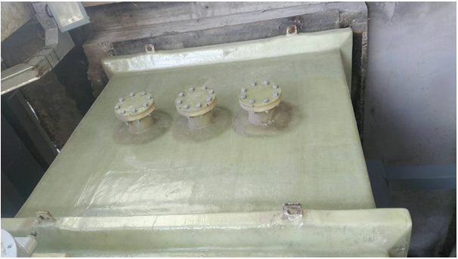
图5-1 3#锅炉湿电除尘器后检测口
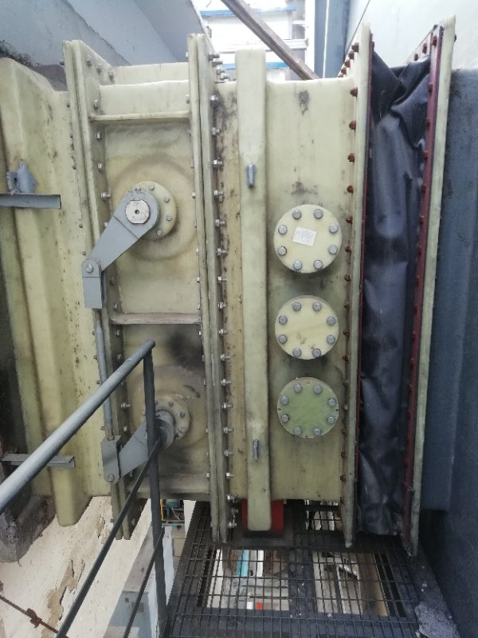

图5-2 4#、5#锅炉湿电除尘器后检测口

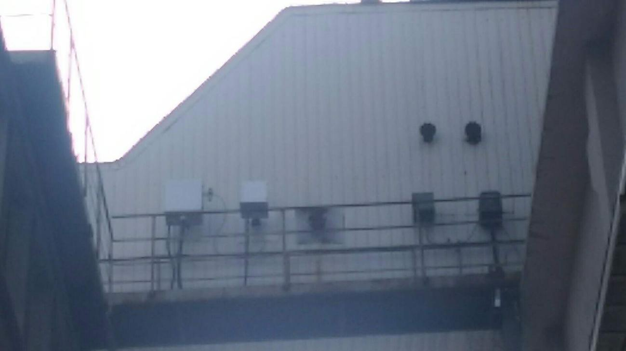
图5-3 3#锅炉脱硫前检测口
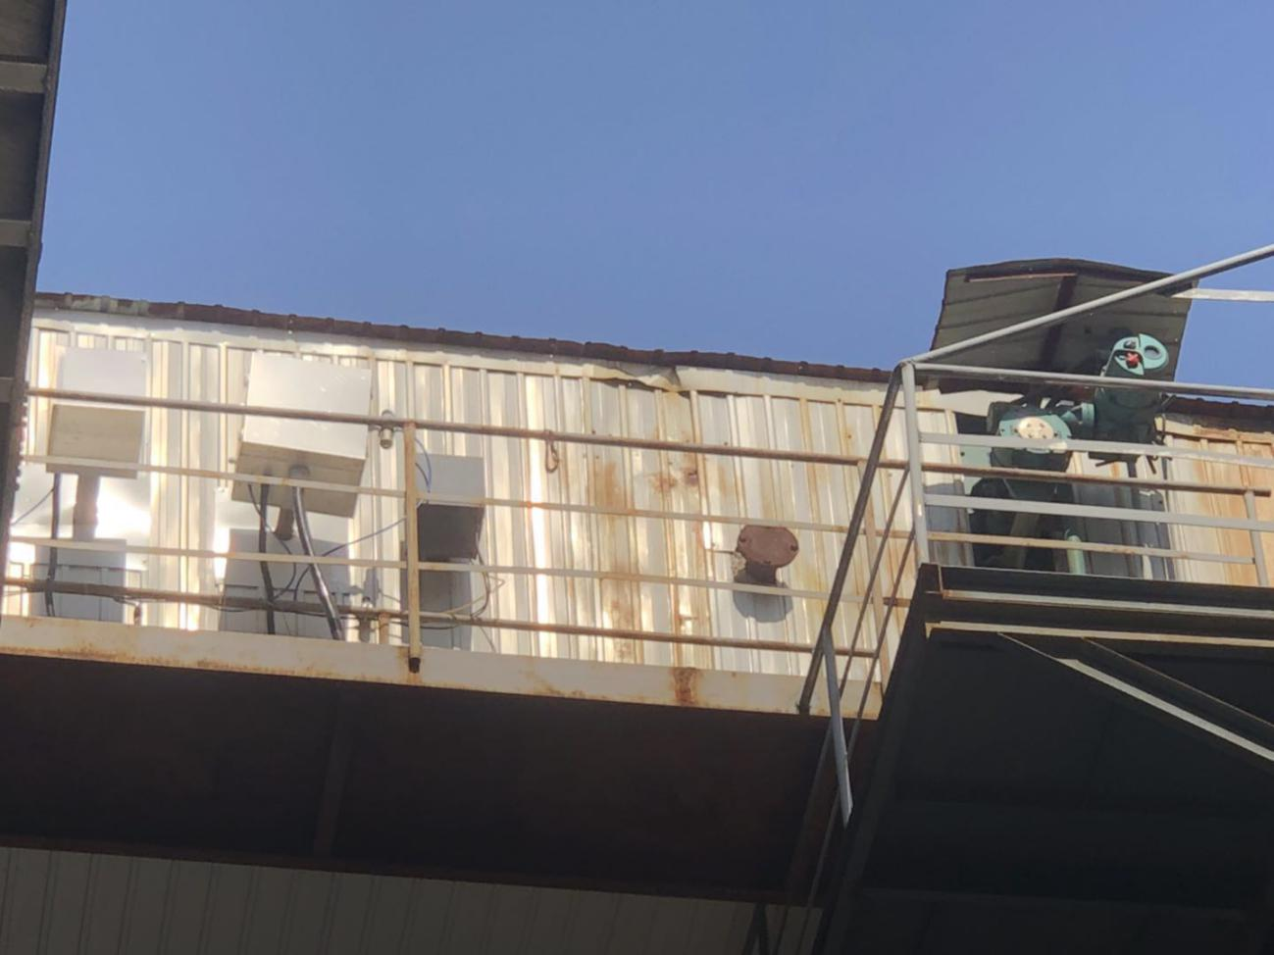
图5-4 4#、5#锅炉脱硫前检测口
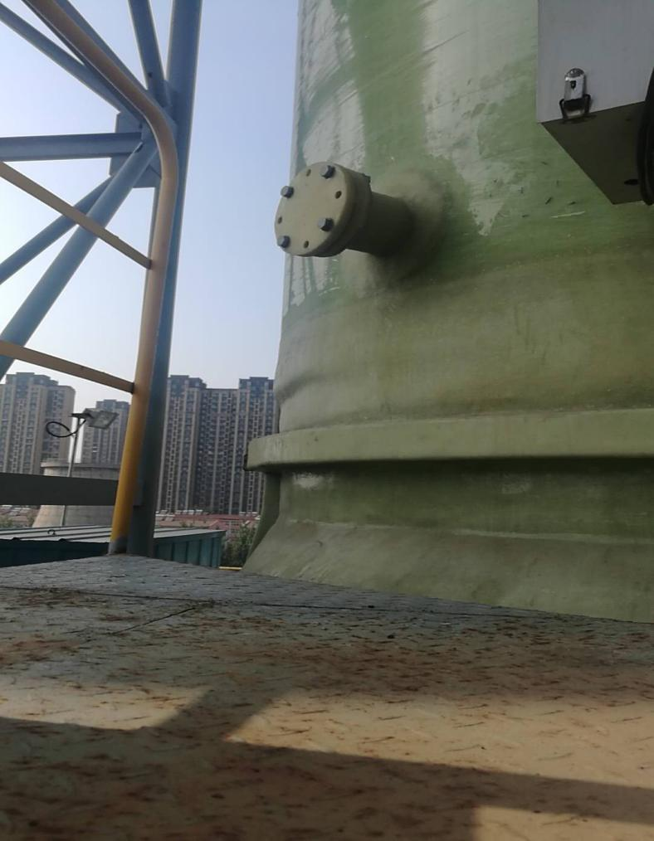
图5-5 3#锅炉脱硫后、湿电除尘器前检测口
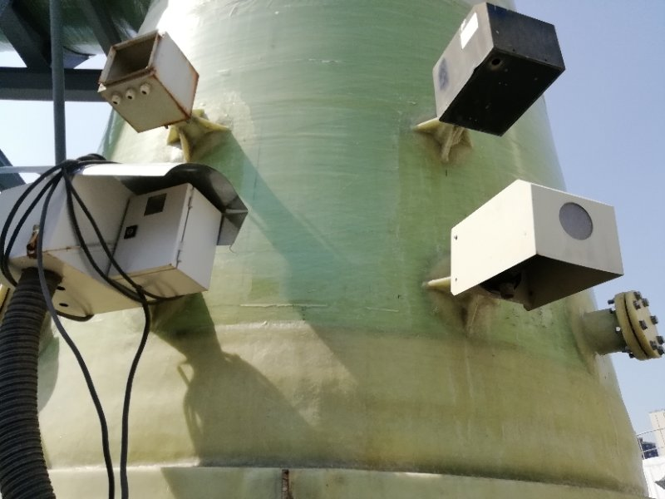

图5-6 4#、5#锅炉脱硫后、湿电除尘器前检测口

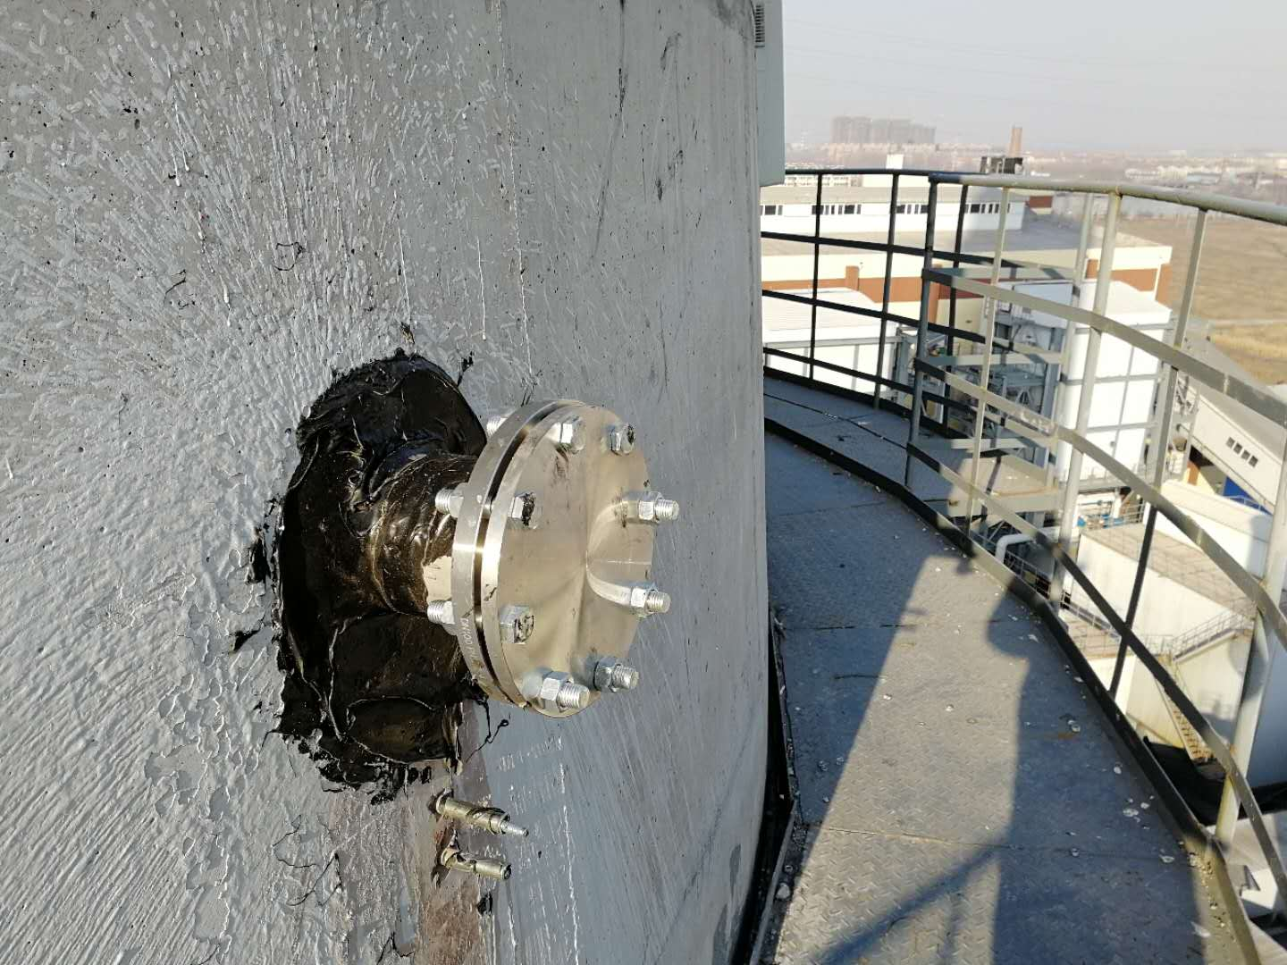
图5-7 3#、4#、5#锅炉汇总口
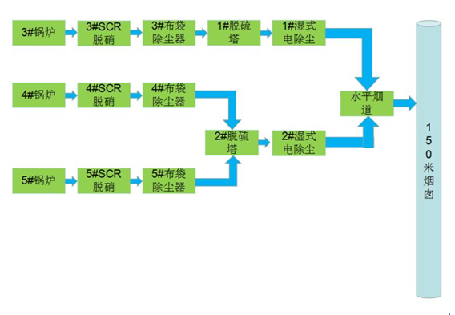
图5-8 项目3#、4#、5#锅炉整体烟气走向图
表5-4有组织废气检测点位、频次
产物环节 | 检测断面位置 | 检测项目 | 检测断  面个数 | 每个检测断面 |  |  | 布采样点总数 | 检测频次 | 采样  总点次 | 采集的样品总数
 |  |  |  | 采样孔位置 | 采样孔个数 | 布点  个数
3# 75t/h  循环流化床锅炉进口 | 脱硝、除尘、脱硫、湿电除尘前 | 烟尘 | 4 | 除尘前烟道侧面 | 4 | 6 | 24 | 3次/天，  连续检测2天 | 24 | 72
 |  | 二氧化硫 | 2 |  | 2 | 1 | 1 |  | 2 | 36
 |  | 氮氧化物 | 2 |  | 2 | 1 | 1 |  | 2 | 36
4# 75t/h  循环流化床锅炉进口 | 脱硝、除尘、脱硫、湿电除尘前 | 烟尘 | 1 | 除尘前烟道侧面 | 4 | 6 | 24 | 3次/天，  连续检测2天 | 24 | 72
 |  | 二氧化硫 | 1 |  | 2 | 1 | 1 |  | 2 | 36
 |  | 氮氧化物 | 1 |  | 2 | 1 | 1 |  | 2 | 36
5# 75t/h  循环流化床锅炉进口 | 脱硝、除尘、脱硫、湿电除尘前 | 烟尘 | 1 | 除尘前烟道侧面 | 4 | 6 | 24 | 3次/天，  连续检测2天 | 24 | 72
 |  | 二氧化硫 | 1 |  | 2 | 1 | 1 |  | 2 | 36
 |  | 氮氧化物 | 1 |  | 2 | 1 | 1 |  | 2 | 36
3#、4#、5#75t/h  循环流化床锅炉进口 | 脱硝、除尘、脱硫净化后 | 烟尘 | 1 | 烟囱 | 1 | 10 | 10 | 3次/天，  连续检测2天 | 60 | 6
 |  | 二氧化硫 | 1 |  | 1 | 1 | 1 |  | 6 | 6
 |  | 氮氧化物 | 1 |  | 1 | 1 | 1 |  | 6 | 6
 |  | 汞及其化合物 | 1 |  | 1 | 10 | 10 |  | 60 | 6
 |  | 氨 | 1 |  | 1 | 10 | 10 |  | 60 | 6

2、检测结果：有组织废气检测结果见表5-5~表5-10。
表5-5 净化后锅炉烟气检测结果（流量m³/h，浓度mg/m³，排放量kg/h）
日期  项目 |  |  |  | 2018.01.25 |  |  |  | 2018.01.26 |  |  |  | 最大  均值 | 标准  限值 | 达标  情况
 |  |  |  | 第一次 | 第二次 | 第三次 | 均值 | 第一次 | 第二次 | 第三次 | 均值
3#、4#、5#  75t/h  循环流化床锅炉 | 总排放口 | 氨 |  | 0.570 | 0.609 | 0.666 | / | 0.582 | 0.570 | 0.637 | / | 0.666 | 75 | 达标
 |  | 汞及其化合物 | 实测浓度  μg/m³ | 0.043 | 0.046 | 0.041 | / | 0.071 | 0.069 | 0.064 | / | / | / | /
 |  |  | 折算浓度  μg/m³ | 0.063 | 0.068 | 0.062 | 0.064 | 0.11 | 0.11 | 0.098 | 0.11 | 0.11 | 30 | 达标
 |  |  | 排放量  g/h | 1.04×10⁻⁵ | 9.70×10⁻⁶ | 8.88×10⁻⁶ | / | 2.02×10⁻⁵ | 1.67×10⁻⁵ | 1.42×10⁻⁵ | / | / | / | /

表5-6 3×75t/h循环流化床锅炉脱硝后锅炉检测结果
检测时间 |  |  | 2018.1.22（13:19） | 2018.1.31（16:00） | 2018.1.31（18:44）
3#锅炉脱硝后 | 标杆烟气流量 | m³ /h | 89008 | 98302 | 99308
 | 含氧量 | ％ | 8.1 | 8.8 | 8.9
 | NOx浓度 | mg/m³ | 28 | 31 | 30
 | NOx排放量 | kg/h | 2.49 | 3.05 | 2.98
检测时间 |  |  | 2018.1.24（9:42） | 2018.1.24（11:35） | 2018.1.24（15:47）
4#锅炉脱硝后 | 标杆烟气流量 | m³ /h | 92435 | 88372 | 90303
 | 含氧量 | ％ | 7.5 | 7.3 | 7.3
 | NOx浓度 | mg/m³ | 34 | 30 | 30
 | NOx排放量 | kg/h | 3.14 | 2.65 | 2.71
检测时间 |  |  | 2018.1.25（9:31） | 2018.1.25（13:21） | 2018.1.25（16:09）
5#锅炉脱硝后 | 标杆烟气流量 | m³ /h | 95416 | 96131 | 96041
 | 含氧量 | ％ | 7.6 | 7.5 | 7.6
 | NOx浓度 | mg/m³ | 33 | 33 | 33
 | NOx排放量 | kg/h | 3.15 | 3.17 | 3.17

表5-7 3#75t/h循环流化床锅炉布袋除尘前、后锅炉检测结果
检测时间 |  | 3#75t/h循环流化床锅炉布袋除尘前 |  |  | 3#75t/h循环流化床锅炉布袋除尘后
 |  | 2018.1.22  （13:19） | 2018.1.22  （16：00） | 2018.1.22（18:44） | 2018.1.22（9:36） | 2018.1.22（17:37） | 2018.1.22（20:29）
平均动压 | Pa | 61 | 74 | 76 | 16 | 14 | 12
平均静压 | kPa | -1.46 | -1.77 | -1.73 | 0.28 | 0.28 | 0.29
烟温 | ℃ | 126 | 126 | 126 | 105 | 107 | 106
平均流速 | m/s | 9.6 | 10.7 | 10.7 | 5.0 | 4.6 | 4.3
含湿量 | ％ | 4.8 | 4.8 | 4.8 | 5.6 | 5.8 | 5.5
标干烟气流量 | m³ /h | 92372 | 98302 | 99308 | 97561 | 89063 | 85586
烟尘浓度 | mg/m³ | 8287.4 | 8238.0 | 7873.2 | 13.0 | 12.3 | 12.2
烟尘排放量 | kg/h | 7.66×10⁸ | 8.10×10⁸ | 7.82×10⁸ | 1.27 | 1.10 | 1.04
除尘率 | ％ | 99.9
表5-8 3#75t/h循环流化床锅炉脱硫前、后锅炉检测结果
检测时间 |  | 3#75t/h循环流化床锅炉脱硫前 |  |  | 3#75t/h循环流化床锅炉脱硫后
 |  | 2018.1.23  （9:24） | 2018.1.23  （13:20） | 2018.1.23（15:38） | 2018.1.23（9:53） | 2018.1.23（13:21） | 2018.1.23（15:42）
平均动压 | Pa | 19 | 20 | 17 | 17 | 24 | 24
平均静压 | kPa | 0.29 | 0.21 | 0.25 | -0.01 | -0.01 | -0.02
烟温 | ℃ | 89.2 | 90.1 | 90.3 | 42.2 | 42.0 | 42.5
平均流速 | m/s | 5.2 | 5.4 | 5.0 | 4.6 | 5.6 | 5.5
含湿量 | ％ | 8.6 | 8.3 | 8.3 | 8.3 | 8.3 | 8.3
标干烟气流量 | m³ /h | 105276 | 109128 | 99909 | 84260 | 102423 | 101041
平均二氧化硫浓度 | mg/m³ | 345 | 361 | 351 | 3 | ND | 6
二氧化硫排放量 | kg/h | 36.3 | 39.4 | 35.1 | 2.53×10⁻¹ | 1.54×10⁻¹ | 6.06×10⁻¹
除尘率 | ％ | 99.1

表5-9 3#75t/h循环流化床锅炉湿电除尘前、后锅炉检测结果
检测时间 |  | 3#75t/h循环流化床锅炉湿电除尘前 |  |  | 3#75t/h循环流化床锅炉湿电除尘后
 |  | 2018.1.23  （9:35） | 2018.1.23  （13:28） | 2018.1.23（16:07） | 2018.1.23  （9:34） | 2018.1.23  （13:36） | 2018.1.23（16:05）
平均动压 | Pa | 25 | 28 | 31 | 47 | 52 | 52
平均静压 | kPa | -0.13 | -0.12 | -0.10 | -0.23 | -0.25 | -0.25
烟温 | ℃ | 43 | 44 | 44 | 44.0 | 44.4 | 43.9
平均流速 | m/s | 5.0 | 5.1 | 6.2 | 5.6 | 6.6 | 7.0
含湿量 | ％ | 8.2 | 8.2 | 8.2 | 10.2 | 10.2 | 10.2
标干烟气流量 | m³ /h | 91000 | 93709 | 112887 | 80186 | 94594 | 100098
烟尘浓度 | mg/m³ | 12.8 | 12.5 | 12.5 | 2.5 | 3.1 | 3.0
烟尘排放量 | kg/h | 1.16 | 1.17 | 1.41 | 2.00×10⁻¹ | 2.93×10⁻¹ | 3.00×10⁻¹
除尘率 | ％ | 99.9

表5-10 4#、5#75t/h循环流化床锅炉脱硝后布袋除尘前、后锅炉检测结果
检测时间 |  |  |  | 4#5t/h循环流化床锅炉 |  |  | 5#5t/h循环流化床锅炉
 |  |  |  | 2018.1.24  （9:42） | 2018.1.24  （11:35） | 2018.1.24  （15:47） | 2018.1.25  （9:31） | 2018.1.25  （13:21） | 2018.1.25  （16:09）
布袋除尘器前 | 平均动压 | Pa |  | 66 | 60 | 62 | 67 | 68 | 68
 | 平均静压 | kPa |  | -1.99 | -1.77 | -1.77 | -1.84 | -1.83 | -1.82
 | 烟温 | ℃ |  | 129 | 126 | 126 | 115 | 115 | 115
 | 平均流速 | m/s |  | 10.0 | 9.5 | 9.7 | 9.9 | 10.0 | 10.0
 | 含湿量 | ％ |  | 4.9 | 4.8 | 4.7 | 4.6 | 4.6 | 4.6
 | 标干烟气流量 | m³ /h |  | 92435 | 88372 | 90303 | 95416 | 96131 | 96041
 | 烟尘浓度 | mg/m³ |  | 8024.3 | 8998.2 | 8493.5 | 8373.3 | 8401.7 | 8506.0
 | 烟尘排放量 | kg/h |  | 7.42×10⁸ | 7.95×10⁸ | 7.67×10⁸ | 7.99×10⁸ | 8.08×10⁸ | 8.17×10⁸
检测时间 |  |  |  | 2018.1.24  （11:18） | 2018.1.24（15:20） | 2018.1.24（17:25） | 2018.1.25（9:32） | 2018.1.25  （15:24） | 2018.1.25（18:00）
布袋除尘器后 | 平均动压 |  | Pa | 66 | 48 | 59 | 110 | 110 | 100
 | 平均静压 |  | kPa | 2.69 | 4.19 | 4.32 | 5.49 | 5.42 | 5.37
 | 烟温 |  | ℃ | 113.0 | 115.0 | 114.0 | 111 | 114 | 114
 | 平均流速 |  | m/s | 9.6 | 8.2 | 9.0 | 12.7 | 12.7 | 12.1
 | 含湿量 |  | ％ | 4.2 | 4.5 | 4.3 | 5.3 | 5.0 | 5.0
 | 标干烟气流量 |  | m³ /h | 77736 | 66583 | 74273 | 104032 | 103633 | 98819
 | 烟尘浓度 |  | mg/m³ | 13.6 | 13.0 | 12.7 | 12.7 | 13.2 | 13.4
 | 烟尘排放量 |  | kg/h | 1.06 | 8.66×10⁻¹ | 9.43×10⁻¹ | 1.32 | 1.37 | 1.32
除尘率 |  |  | ％ | 99.9 |  |  | 99.9

表5-11 4#、5#75t/h循环流化床锅炉脱硫前、后锅炉检测结果
检测时间 |  | 4#、5#75t/h循环流化床锅炉脱硫前 |  |  | 4#、5#75t/h循环流化床锅炉脱硫后
 |  | 2018.1.27  （9:25） | 2018.1.27  （13:06） | 2018.1.27  （14:56） | 2018.1.27  （9:40） | 2018.1.27  （13:06） | 2018.1.27  （14:57）
平均动压 | Pa | 101 | 109 | 106 | 190 | 180 | 182
平均静压 | kPa | 5.32 | 5.30 | 5.23 | 0.04 | 0.05 | 0.05
烟温 | ℃ | 87.6 | 91.5 | 93.5 | 43.0 | 43.7 | 43.8
平均流速 | m/s | 11.4 | 11.9 | 11.8 | 15.1 | 14.7 | 14.8
含湿量 | ％ | 8.3 | 8.3 | 8.3 | 9.6 | 9.6 | 9.6
标干烟气流量 | m³ /h | 242128 | 249867 | 245591 | 210097 | 204476 | 205528
平均二氧化硫浓度 | mg/m³ | 595 | 540 | 538 | 9 | 11 | 7
二氧化硫排放量 | kg/h | 1.44×10⁸ | 1.35×10⁸ | 1.32×10⁸ | 1.89 | 2.25 | 1.44
去除率 | ％ | 99.9

表9-14 4#、5#75t/h循环流化床锅炉湿电除尘前、后锅炉检测结果
检测时间 |  | 4#、5#75t/h循环流化床锅炉湿电除尘前 |  |  | 4#、5#75t/h循环流化床锅炉湿电除尘后
 |  | 2018.1.27  （10:51） | 2018.1.27  （14:28） | 2018.1.27（16:27） | 2018.1.27  （10:55） | 2018.1.27  （14:22） | 2018.1.27（16:33）
平均动压 | Pa | 191 | 181 | 191 | 150 | 154 | 150
平均静压 | kPa | -0.0 | -0.05 | -0.02 | -0.28 | -0.28 | -0.29
烟温 | ℃ | 45 | 45 | 45 | 45 | 45 | 45
平均流速 | m/s | 15.8 | 15.4 | 15.8 | 13.4 | 13.5 | 13.4
含湿量 | ％ | 9.8 | 9.8 | 9.8 | 10.2 | 10.2 | 10.2
标干烟气流量 | m³ /h | 216175 | 210782 | 216497 | 191374 | 193704 | 191133
烟尘浓度 | mg/m³ | 12.9 | 13.0 | 11.2 | 2.6 | 3.1 | 2.8
烟尘排放量 | kg/h | 2.79 | 2.74 | 2.42 | 4.98×10⁻¹ | 6.00×10⁻¹ | 5.35×10⁻¹
除尘率 | ％ | 79.4
表9-15 75t/h循环流化床锅炉3#、4#、5#总排口锅炉检测结果
检测时间 |  | 2018.1.25  （10:24） | 2018.1.25  （13:47） | 2018.1.25  （17:52） | 2018.1.26  （12:42） | 2018.1.26  （15:20） | 2018.1.26  （17:27）
平均动压 | Pa | 1 | 1 | 1 | 1 | 1 | 1
平均静压 | kPa | -0.20 | -0.19 | -0.20 | -0.19 | -0.17 | -0.17
烟温 | ℃ | 41.1 | 41.3 | 41.0 | 41.1 | 38.6 | 41.0
平均流速 | m/s | 1.0 | 1.3 | 1.0 | 1.2 | 1.1 | 1.0
含湿量 | ％ | 10.2 | 10.2 | 10.2 | 10.5 | 10.5 | 10.5
含氧量 | ％ | 10.7 | 10.8 | 11.0 | 11.2 | 11.5 | 11.2
标干烟气流量 | m³ /h | 228564 | 289576 | 229633 | 284846 | 243207 | 221284
烟尘浓度 | mg/m³ | 2.5 | 2.5 | 2.7 | 2.3 | 2.6 | 2.5
折算烟尘浓度 | mg/m³ | 3.6 | 3.7 | 4.0 | 3.5 | 4.1 | 3.8
烟尘排放量 | kg/h | 5.71×10⁻¹ | 7.24×10⁻¹ | 6.20×10⁻¹ | 6.55×10⁻¹ | 6.32×10⁻¹ | 5.53×10⁻¹
平均二氧化硫浓度 | mg/m³ | 3 | 4 | 6 | ND | 4 | 5
折算二氧化硫浓度 | mg/m³ | 4 | 6 | 9 | ND | 6 | 8
二氧化硫排放量 | kg/h | 6.86×10⁻¹ | 1.16 | 1.38 | 4.27×10⁻¹ | 9.73×10⁻¹ | 1.11
氮氧化物平均浓度 | mg/m³ | 12 | 17 | 14 | 13 | 12 | 16
折算氮氧化物浓度 | mg/m³ | 17 | 25 | 21 | 20 | 19 | 24
氮氧化物排放量 | kg/h | 2.74 | 4.92 | 3.21 | 3.70 | 2.92 | 3.54

验收监测结果表明：3#、4#、5#75t/h循环流化床锅炉总排口烟气中烟尘、二氧化硫、氮氧化物最大排放浓度分别为4.1mg/m³、9mg/m³、24mg/m³，汞及其化合物最高排放浓度0.071μg /m³，折算浓度为0.11μg /m³，排放量为2.02×10⁻⁵ g/h，均满足《锅炉大气污染物排放标准》（GB13271-2014）表3排放限值要求以及《山东省锅炉大气污染物排放标准》（DB37/2374-2013）表2标准限值要求，均满足《火电厂大气污染物排放标准》（GB13223-2011）表2特别排放限值（颗粒物还须满足《山东省固定源大气污染物综合排放标准》（DB 37/1996-2011）的有关要求）后排放，综合脱硫效率不低于90%，除尘效率不低于99.9%，脱硝效率不低于70%，现执行相关标准为《山东省锅炉大气污染物排放标准》（DB37/2374-2013）表2标准限值要求和《锅炉大气污染物排放标准》（GB13271-2014）表3排放限值要求以及《山东省关于加快推进燃煤机组(锅炉)超低排放的指导意见》（鲁环发[2015]98号）；氨最高排放浓度0.666 mg/m³，满足GB14554-1993《恶臭污染物排放标准》表1相关排放限值要求。
5.2.3.2无组织废气排放检测
1、检测项目、点位、频次
根据项目现状，无组织废气包括脱硝系统逃逸的氨，以及灰库、石膏库产生的含尘废气。
检测点位选择在厂界上风向设置1个检测参照点，下风向设置3个检测控制点。连续检测两天，每天检测4次，检测时同步记录气象参数。
2、检测结果
验收检测期间气象参数见表5-11，无组织废气排放检测结果分别见表5-12~5-13，无组织废气检测点位见图5-9。
表5-11 检测期间气象参数
检测日期 | 频次 | 风向 | 风速（m/s） | 气温（℃） | 气压（kPa） | 天气情况
20178.01.25 | 第一次 | 东北 | 3.0 | -2 | 102.2 | 晴
 | 第二次 | 东北 | 2.6 | 0 | 102.1 | 晴
 | 第三次 | 东北 | 3.1 | -1 | 101.9 | 晴
20178.01.26 | 第一次 | 东北 | 1.7 | 0 | 103.5 | 晴
 | 第二次 | 东北 | 2.0 | 2 | 102.9 | 晴
 | 第三次 | 东北 | 1.8 | 1 | 102.6 | 晴

东北风
1#
北
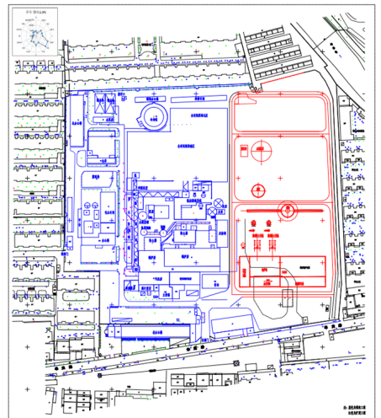
3#
2#
4#

图5-9：气体采样点位示意图（2018.01.25、2018.01.26）

表5-12 无组织颗粒物检测结果（单位：mg/m³）
日期  检测点位 | 2018.01.25 |  |  |  | 2018.01.26
 | 第一次 | 第二次 | 第三次 | 第四次 | 第一次 | 第二次 | 第三次 | 第四次
1#上风向 | 0.296 | 0.329 | 0.280 | 0.313 | 0.261 | 0.326 | 0.294 | 0.277
2#下风向 | 0.445 | 0.478 | 0.494 | 0.494 | 0.440 | 0.538 | 0.457 | 0.489
3#下风向 | 0.461 | 0.494 | 0.478 | 0.527 | 0.538 | 0.506 | 0.489 | 0.538
4#下风向 | 0.511 | 0.461 | 0.445 | 0.445 | 0.473 | 0.522 | 0.506 | 0.555
厂界最大值 | 0.555
标准限值 | 1.0
达标情况 | 达标

表5-13 无组织氨检测结果（单位：mg/m³）
日期  检测点位 | 2018.01.25 |  |  |  | 2018.01.26
 | 第一次 | 第二次 | 第三次 | 第四次 | 第一次 | 第二次 | 第三次 | 第四次
1#上风向 | 0.034 | 0.038 | 0.043 | 0.047 | 0.036 | 0.042 | 0.043 | 0.038
2#下风向 | 0.113 | 0.119 | 0.117 | 0.092 | 0.114 | 0.116 | 0.120 | 0.099
3#下风向 | 0.108 | 0.115 | 0.111 | 0.124 | 0.110 | 0.112 | 0.112 | 0.097
4#下风向 | 0.111 | 0.111 | 0.115 | 0.100 | 0.120  .. | 0.108 | 0.108 | 0.103
厂界最大值 | 0.124
标准限值 | 1.5
达标情况 | 达标

表5-14 无组织汞及其化合物检测结果（单位：μg /m³）
日期  检测点位 | 2018.01.25 |  |  |  | 2018.01.26
 | 第一次 | 第二次 | 第三次 | 第四次 | 第一次 | 第二次 | 第三次 | 第四次
1#上风向 | ND | ND | ND | ND | ND | ND | ND | ND
2#下风向 | ND | ND | ND | ND | ND | ND | ND | ND
3#下风向 | ND | ND | ND | ND | ND | ND | ND | ND
4#下风向 | ND | ND | ND | ND | ND | ND | ND | ND
厂界最大值 | ND（ND表示未检出，汞及其化合物检出限为3×10⁻³μg /m³）
标准限值 | 0.0012
达标情况 | 达标

验收监测结果表明：验收监测期间项目厂界无组织颗粒物、氨、汞及其化合物排放监控点最大浓度分别为0.555 mg/m³、0.124mg/m³、未检出，排放浓度均满足《大气污染物综合排放标准》（GB16297-1996）要求，无组织氨排放浓度满足GB14554-1993《恶臭污染物排放标准》表1相关排放限值要求。

5.2.4废水检测
5.2.4.1废水检测主要内容
建设项目锅炉为连续运行，所以本次检测每天分时段检测6次，连续检测2天。本次检测主要对厂区废水总排污口和中水站排放口的废水水质进行检测，具体废水检测点位、检测项目及检测频次详见表5-15。
表5-15 废水检测内容
检测点位 | 检测项目 | 检测频次
厂区废水总排口 | pH、COD_{Cr}、氨氮、SS、全盐量、石油类、总磷、硫化物、挥发酚、氟化物 | 6次/天，连续检测2天
中水站排水口 | pH、COD_{Cr}、氨氮、SS、总砷、总铅、总镉、总汞 | 6次/天，连续检测2天
5.2.4.2废水检测结果
项目废水总排污口检测结果见表5-16、表5-17。
表5-16 厂区废水检测结果（单位：mg/L，pH 无量纲）
项目  日期 | 序号 | pH | COD_{Cr} | 氨氮 | SS | 全盐量 | 石油类 |  | 总磷 | 硫化物 | 挥发酚 | 氟化物
2018.1.25 | 第一次 | 7.41 | 69 | 7.08 | 145 | 953 | 3.74 |  | 0.158 | 0.050 | 0.006 | 0.596
 | 第二次 | 7.19 | 63 | 7.25 | 153 | 908 | 4.69 |  | 0.188 | 0.062 | 0.007 | 0.554
 | 第三次 | 7.26 | 77 | 7.86 | 167 | 975 | 8.55 |  | 0.170 | 0.055 | 0.010 | 0.566
 | 第四次 | 7.14 | 74 | 8.64 | 158 | 1060 | 7.47 |  | 0.203 | 0.076 | 0.008 | 0.511
 | 第五次 | 7.35 | 66 | 8.25 | 160 | 1035 | 9.13 |  | 0.178 | 0.059 | 0.009 | 0.487
 | 第六次 | 7.21 | 70 | 8.83 | 173 | 1143 | 6.54 |  | 0.194 | 0.055 | 0.006 | 0.526
 | 日均值或范围 | 7.19~7.35 | 70 | 7.98 | 159 | 1012 | 6.69 |  | 0.182 | 0.060 | 0.008 | 0.540
2018.1.26 | 第一次 | 7.59 | 75 | 8.45 | 156 | 982 | 7.09 |  | 0.119 | 0.074 | 0.006 | 0.496
 | 第二次 | 7.22 | 77 | 8.05 | 124 | 875 | 8.27 |  | 0.149 | 0.066 | 0.010 | 0.570
 | 第三次 | 7.35 | 73 | 7.53 | 135 | 1124 | 5.92 |  | 0.130 | 0.078 | 0.013 | 0.616
 | 第四次 | 6.98 | 70 | 7.49 | 172 | 1024 | 7.33 |  | 0.266 | 0.053 | 0.007 | 0.549
 | 第五次 | 7.13 | 76 | 8.45 | 150 | 957 | 8.47 |  | 0.199 | 0.060 | 0.005 | 0.580
 | 第六次 | 7.32 | 77 | 7.34 | 141 | 1010 | 9.41 |  | 0.217 | 0.037 | 0.008 | 0.554
 | 日均值或范围 | 6.98~7.59 | 75 | 7.89 | 146 | 995 | 7.75 |  | 0.180 | 0.061 | 0.008 | 0.561
最大日均值或范围 |  | 6.98~7.59 | 75 | 7.98 | 159 | 1012 |  | 7.75 | 0.182 | 0.061 | 0.008 | 0.561
GB/T 31962-2015级标准限值 |  | 6.5~9.5 | 500 | 45 | 400 | -- |  | 20 | 8 | 1 | 1 | 20
达标情况 |  | 达标 | 达标 | 达标 | 达标 | 达标 |  | 达标 | 达标 | 达标 | 达标 | 达标
表5-17 厂区中水站废水检测结果（单位：mg/L，pH 无量纲）
项目  日期 | 序号 | pH | COD_{Cr} | 氨氮 | SS | 总砷 | 总铅 | 总镉 | 总汞
2018.1.25 | 第一次 | 7.19 | 11 | 1.07 | 7 | ND | ND | ND | 0.211μg /L
 | 第二次 | 7.35 | 10 | 1.47 | 9 | ND | ND | ND | 0.237μg /L
 | 第三次 | 7.36 | 13 | 1.21 | 13 | ND | ND | ND | 0.225μg /L
 | 第四次 | 7.15 | 11 | 1.03 | 5 | ND | ND | ND | 0.219μg /L
 | 第五次 | 7.24 | 9 | 1.26 | 7 | ND | ND | ND | 0.224μg /L
 | 第六次 | 7.33 | 10 | 1.06 | 10 | ND | ND | ND | 0.233μg /L
 | 日均值或范围 | 7.19~7.36 | 11 | 1.18 | 8 | ND | ND | ND | 0.224μg /L
2018.1.26 | 第一次 | 7.31 | 10 | 1.09 | 8 | ND | ND | ND | 0.233μg /L
 | 第二次 | 6.99 | 9 | 1.49 | 10 | ND | ND | ND | 0.226μg /L
 | 第三次 | 7.12 | 12 | 1.19 | 12 | ND | ND | ND | 0.243μg /L
 | 第四次 | 6.97 | 11 | 1.02 | 6 | ND | ND | ND | 0.248μg /L
 | 第五次 | 7.23 | 13 | 1.24 | 5 | ND | ND | ND | 0.227μg /L
 | 第六次 | 7.14 | 11 | 1.05 | 11 | ND | ND | ND | 0.254μg /L
 | 日均值或范围 | 6.97~7.23 | 11 | 1.18 | 9 | ND | ND | ND | 0.239μg /L
最大日均值或范围 |  | 6.97~7.36 | 11 | 1.18 | 9 | ND | ND | ND | 0.239μg /L
GB/T 31962-2015级标准限值 |  | 6.5~9.5 | 500 | 45 | 400 | 0.5 | 1 | 0.1 | 0.02
达标情况 |  | 达标 | 达标 | 达标 | 达标 | 达标 | 达标 | 达标 | 达标
备注：总镉检出限为0.05 mg/L，铅检出限为0.2 mg/L，砷检出限位0.3μg /L。
验收监测结果表明：厂区废水总排污口中，pH在6.98~7.59之间， COD_{Cr}、氨氮、SS、全盐量、石油类、总磷、硫化物、挥发酚和氰氟化物的最大日均排放浓度分别为75mg/L、7.98mg/L、159mg/L、1012 mg/L、7.75mg/L、0.182mg/L、0.061mg/L、0.008 mg/L和0.561 mg/L；厂区中水站废水排放中，pH在6.97~7.36之间， COD_{Cr}、氨氮、SS、总砷、总铅、总镉和总汞的最大日均排放浓度分别为11mg/L、1.18mg/L、9mg/L、小于检出限、小于检出限、小于检出限和0.239μg /L，均满足满足《污水排入城镇下水道水质标准》（GB/T 31962-2015）级标准要求。

5.2.5噪声检测
5.2.5.1噪声检测主要内容
根据噪声源分布情况和《环境监测技术规范》（噪声部分）监测规范要求，在项目厂区三个厂界各布设1个噪声检测点，检测因子Leq(A)，因项目为24h运行，所以检测昼、夜噪声，具体检测点位、频次、天数如下表5-18所示，噪声布点图见图5-2。
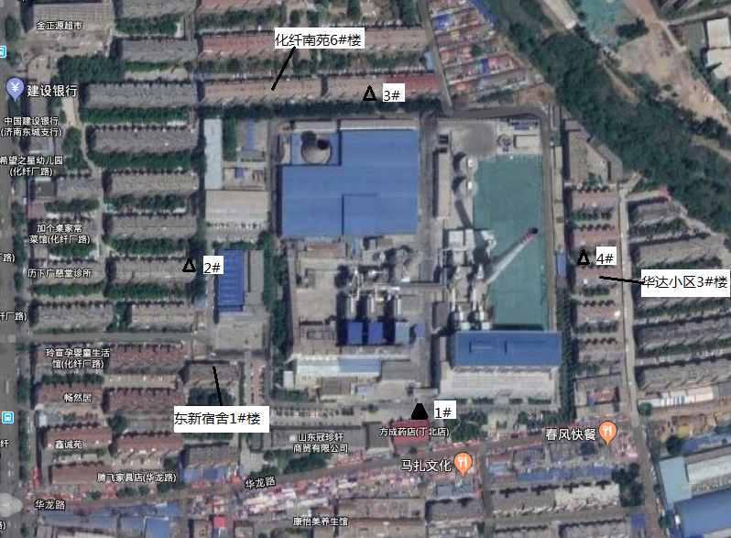
图5-10 噪声检测点位示意图
表5-18噪声检测点位、频次、天数
噪声检测点位 | 检测频次与天数
1#厂界南侧 | 每天昼间检测2次，夜间检测2次，连续检测2天
2#厂界西侧 | 每天昼间检测2次，夜间检测2次，连续检测2天
3#厂界北侧 | 每天昼间检测2次，夜间检测2次，连续检测2天
4#厂界东侧 | 每天昼间检测2次，夜间检测2次，连续检测2天
5#、6#、7#、8#、9#、10#、11#、12#、13#敏感点 | 每天昼间检测1次，夜间检测1次，连续检测2天
（备注：5#、6#、7#敏感点位于东新宿舍1号楼7层、4层、2层，8#、9#、10#敏感点位于化纤南苑6号楼6层、3层、1层，11#、12#、13#敏感点位于华达小区3号楼6层、4层、1层。）
5.2.5.2噪声检测结果
本次噪声检测结果见表5-17所示。
表5-19 厂界和敏感点噪声检测结果单位：dB(A)
检测  点位 | 检测日期 |  |  |  |  |  |  |  |  |  | 评价标准
 | 2018.01.25 |  |  |  |  | 2018.01.26
 | 检测  时间 | 昼间 | 夜间 |  |  | 检测  时间 | 昼间 | 夜间
 |  |  | 实测值 | 背景值 | 修正值 |  |  | 实测值 | 背景值 | 修正值
1#厂界 | 第一次 | 56.8 | -- | -- | -- | 第一次 | 57.0 | -- | -- | -- | 2类标准  昼间≤60dB(A)  夜间≤50dB(A)
 | 第二次 | 57.0 | -- | -- | -- | 第二次 | 57.8 | -- | -- | --
 | 第一次 | -- | 53.4 | 52.1 | -- | 第一次 | -- | 53.8 | 52.6 | --
 | 第二次 | -- | 52.6 | 51.7 | -- | 第二次 | -- | 53.2 | 51.9 | --
2#厂界 | 第一次 | 49.6 | -- | -- | -- | 第一次 | 50.7 | -- | -- | --
 | 第二次 | 51.5 | -- | -- | -- | 第二次 | 51.4 | -- | -- | --
 | 第一次 | -- | 46.2 |  |  | 第一次 | -- | 47.8
 | 第二次 | -- | 45.5 |  |  | 第二次 | -- | 45.9
3 #厂界 | 第一次 | 47.7 | -- | -- | -- | 第一次 | 48.1 | -- | -- | --
 | 第二次 | 48.9 | -- | -- | -- | 第二次 | 49.1 | -- | -- | --
 | 第一次 | -- | 45.6 |  |  | 第一次 | -- | 45.9
 | 第二次 | -- | 45.6 |  |  | 第二次 | -- | 46.7
4#厂界 | 第一次 | 51.7 | -- | -- | -- | 第一次 | 52.1 | -- | -- | --
 | 第二次 | 50.7 | -- | -- | -- | 第二次 | 50.7 | -- | -- | --
 | 第一次 | -- | 49.0 |  |  | 第一次 | -- | 49.2
 | 第二次 | -- | 49.3 |  |  | 第二次 | -- | 49.2

表5-20 敏感点噪声检测结果单位：dB(A)
检测  日期 | 检测  点位 | 检测  时间 | 昼间 |  |  | 夜间 |  |  | 评价  标准
 |  |  | 实测值 | 背景值 | 修正值 | 实测值 | 背景值 | 修正值
2018.01.25 | 5#敏感点 | 第一次 | 51.8 | -- | -- | -- | -- | -- | 2类标准  昼间≤60dB(A)  夜间≤50dB(A)
 |  | 第一次 | -- | -- | -- | 51.7 | 48.3 | 49
 | 6#敏感点 | 第一次 | 54.3 | -- | -- | -- | -- | --
 |  | 第二次 | -- | -- | -- | 50.6 | 47.6 | 48
 | 7#敏感点 | 第一次 | 51.1 | -- | -- | -- | -- | --
 |  | 第二次 | -- | -- | -- | 49.7 | 46.1 | 48
 | 8#敏感点 | 第一次 | 50.9 | -- | -- | -- | -- | --
 |  | 第二次 | -- | -- | -- | 50.1 | 46.2 | 48
 | 9#敏感点 | 第一次 | 51.8 | -- | -- | -- | -- | --
 |  | 第二次 | -- | -- | -- | 48.0 | -- | --
2018.01.25 | 10#敏感点 | 第一次 | 46.3 | -- | -- | -- | -- | --
 |  | 第二次 | -- | -- | -- | 44.9 | 45.4 | 45
 | 11#敏感点 | 第一次 | 58.2 | -- | -- | -- | -- | -- | 2类标准  昼间≤60dB(A)  夜间≤50dB(A)
 |  | 第二次 | -- | -- | -- | 57.2 | 43.1 | --
 | 12#敏感点 | 第一次 | 57.4 | -- | -- | -- | -- | --
 |  | 第二次 | -- | -- | -- | 56.2 | 50.2 | 56
 | 13#敏感点 | 第一次 | 50.4 | -- | -- | -- | -- | --
 |  | 第二次 | -- | -- | -- | 51.3 | 46.2 | 49
2018.01.26 | 5#敏感点 | 第一次 | 51.8 | -- | -- | -- | -- | --
 |  | 第一次 | -- | -- | -- | 52.3 | 48.6 | 50
 | 6#敏感点 | 第一次 | 55.0 | -- | -- | -- | -- | --
 |  | 第二次 | -- | -- | -- | 51.1 | 47.9 | 48
 | 7#敏感点 | 第一次 | 51.5 | -- | -- | -- | -- | --
 |  | 第二次 | -- | -- | -- | 50.0 | 46.9 | 47
 | 8#敏感点 | 第一次 | 52.3 | -- | -- | -- | -- | --
 |  | 第二次 | -- | -- | -- | 51.7 | 47.9 | 50
 | 9#敏感点 | 第一次 | 51.6 | -- | -- | -- | -- | --
 |  | 第二次 | -- | -- | -- | 49.0 | 46.3 | 46
 | 10#敏感点 | 第一次 | 45.2 | -- | -- | -- | -- | --
 |  | 第二次 | -- | -- | -- | 47.2 | 44.6 | 44
 | 11#敏感点 | 第一次 | 56.8 | -- | -- | -- | -- | --
 |  | 第二次 | -- | -- | -- | 57.8 | 50.8 | 57
 | 12#敏感点 | 第一次 | 56.1 | -- | -- | -- | -- | --
 |  | 第二次 | -- | -- | -- | 56.0 | 50.1 | 55
 | 13#敏感点 | 第一次 | 49.4 | -- | -- | -- | -- | --
 |  | 第二次 | -- | -- | -- | 50.9 | 48.2 | 48
（备注：5#、6#、7#敏感点位于东新宿舍1号楼7层、4层、2层，8#、9#、10#敏感点位于化纤南苑6号楼6层、3层、1层，11#、12#、13#敏感点位于华达小区3号楼6层、4层、1层。）

验收监测结果表明：验收检测期间项目01月25-26日厂南界外、西界外、北界外和东界外1米处昼间噪声值范围分别为56.8～57.8dB(A)、49.6～51.5dB(A)、47.7～49.1dB(A) 、50.7～52.1dB(A)，夜间噪声值范围分别为52.6～53.8dB(A)（背景值为51.7～52.1dB(A)）、45.5～47.8dB(A)、45.6～46.7dB(A) 、49.0～49.3dB(A)，项目南界外、西界外、北界外和东界外昼间噪声值均达到《工业企业厂界环境噪声排放标准》（GB 12348-2008）2类标准，项目西界外、北界外和东界外昼间噪声值均达到《工业企业厂界环境噪声排放标准》（GB 12348-2008）2类标准，项目南界外夜间噪声值受外界噪声值影响较大，故无法判定；
验收监测期间，项目01月25-26日5#、6#、7#、8#、9#、10#、11#、12#、13#敏感点昼间噪声值范围分别为51.8～51.8dB(A)、54.5～55.0dB(A)、51.1～51.5dB(A)、50.9～52.3dB(A)、51.6～51.8dB(A)、45.2～46.3dB(A)、56.8～58.2dB(A)、56.1～57.4dB(A)、49.4～50.4dB(A)，均达到《工业企业厂界环境噪声排放标准》（GB 12348-2008）2类标准。夜间噪声值范围分别为49.3～50.8dB(A)、52.1～52.6dB(A)、49.7～50.0dB(A)、50.1～51.7dB(A)、48.0～49.0dB(A)、44.9～45.9dB(A)、57.2～57.8dB(A)、56.0～56.2dB(A)、48.3～48.4dB(A)，背景值为48.3～48.6dB(A)、47.6～47.9dB(A)、46.1～46.9dB(A)、46.2～47.9dB(A)、45.4～46.3dB(A)、43.1～44.6dB(A)、50.2～50.8dB(A)、49.8～50.1dB(A)、46.2～48.2dB(A)，项目敏感点5#、6#、7#、8#、9#、10#、13#昼间噪声值均达到《工业企业厂界环境噪声排放标准》（GB 12348-2008）2类标准，11#、12#夜间噪声值均未达到《工业企业厂界环境噪声排放标准》（GB 12348-2008）2类标准。
济南东新热电有限公司于 2017 年 8 月 10 日与世纪华扬环境工程有限公司签订济南东新热电厂厂区边界噪声防治项目合同（工程编号：H-2017-10-07），对项目主要噪声源及厂区边界噪声进行治理。通过更换隔声门窗、各设备间增加吸音材料、厂区边界及设备平台增加隔声屏障、更换低噪声设备、主要风机更换消声器等措施进行噪声污染治理工作，最大程度上降低噪声污染对附近居民的影响。厂区南侧紧邻华龙路，车流量较大，厂区南侧200米范围内无敏感建筑；且由于项目仅在供暖季运行，居民区靠近厂界一侧在冬季供暖季期间门窗处于封闭状态，噪声对居民影响不大。

5.2.6 污染物排污总量控制
根据建设单位提供的资料，3#、4#、5#75t/h循环流化床锅炉年运行时数为2880h根据本次验收监测期间二氧化硫和氮氧化物的平均排放浓度及平均烟气流量，结合锅炉运行时间可计算得出污染物排放总量。总量排放结果见表5-18。
表5-18锅炉废气污染物排放总量
来源 | 项目 | 平均烟气量（m³/h） | 平均排放浓度（mg/m³） | 年运转时间（h/a） | 排放总量（t/a） | 环评限值（t/a）
3#、4#、5#75t/h循环流化床锅炉 | SO₂ | 249518 | 4 | 2880 | 2.87 | 305
 | NO_{X} | 249518 | 14 | 2880 | 10.1 | 264
经计算得出，验收监测期间，济南东新热电有限公司中心区15MW背压发电机组项目的二氧化硫排放总量为2.87t/a、氮氧化物排放总量为10.1t/a，均满足环评批复中规定的总量控制要求（即二氧化硫：305t/a，氮氧化物：264t/a）。

第六章环境风险防范措施检查及分析

6.1 环境保护目标
济南东新热电有限公司位于济南市历下区化纤厂路8号，厂址中心坐标为东经117.09°，北纬36.69°。厂址北侧为化纤南苑，西侧为新馨家园，南侧为华龙路，东侧为大辛河，供热范围北到花园路，西到二环东路，东到大辛河，南到解放东路和经十路山东大学齐鲁软件园，15MW背压机组工程在现有厂区内建设。项目所在区域济南市是 “十二五”大气污染防治重点控制区，属于“两控区”，项目周边主要敏感目标与环评阶段一致，经调查，厂址区房间内无污染性企业和矿山。

6.2 环境风险因素识别
作为供热发电生产公司，以煤、水煤浆为原料，由输煤系统送至锅炉燃烧，将化学能变成热能。新鲜水利用部分化学品进行脱盐、除氧化学处理后，经锅炉给水泵送入锅炉将其加热成为具有一定压力和温度的热水。锅炉产生的烟气利用除尘脱硫工艺进行脱硫，最后由引风机送入烟囱进行高空排放。
因此，公司的生产同一般化工、轻功等生产项目比，生产风险性较小，涉及的有毒、危险化学物质少，生产设施风险性程度低。现有工程投产多年以来，均未有风险事故发生。具体分析来讲，公司存在的环境风险主要为化水车间、脱硫系统使用部分化学品带来的化学品使用及储存风险，以及各项治理设施不能正常运行而导致的超标排污风险。由于技改工程不增加燃煤等原辅材料消耗，仅增加汽轮机及背压机等常见生产设施，不增加排污量，技改工程本身风险性较低。因此本次风险识别主要对现有工程涉及物质的危险性和生产设施的风险性进行具体分析。
公司现有工程及扩建工程存在的环境风险主要为化水车间、脱硫系统使用部分化学品带来的化学品使用及储存风险，以及各项治理设施不能正常运行而导致的超标排污风险。

6.2.1 本项目所涉及的风险物质
公司现有工程及扩建工程生产中所涉及的物料主要包括轻柴油、盐酸、烧碱。盐酸、烧碱为化水车间用水处理剂，为腐蚀性较强的物质，在使用、贮存和输送过程中一旦发生意外泄漏或事故性溢出，可导致腐蚀事故的发生。
根据《建设项目环境风险评价技术导则》（HJ/T169-2004）附录A1、《常用危险化学品的分类及标志》（GB13690-92）、《职业性接触毒物危害程度分级》（GB 5044-85）、《化工产品物性词典》及《毒理学数据》等相关资料来对本项目有关主要危险物料的毒性及其风险危害特性进行识别，具体见表6-1、表6-2。
表6-1 企业涉及的环境风险物质情况表
序号 | 名称 | 包装方式 | 最大储存量（t） | 危险性类别 | 临界量（t）
1 | 31%盐酸 | 储罐 | 5 | 危险化学品 | 50
2 | 30%氢氧化钠 | 储罐 | 5 | 危险化学品 | 50
3 | 柴油 | 储罐 | 10 | 油类物质 | 2500

表6-2 主要危险物料理化性质及风险危害特征
序号 | 名称 | 理化性质 | 风险危害特征 | 风险识别
1 | 盐酸 | 别名氢氯酸，分子式为HCl，分子量为36.46，为刺激性液体，易挥发，纯品无色，含杂质呈黄色，具腐蚀性和酸味，有毒。本工程所用浓度为30%的氯化氢 | 有强腐蚀性、挥发性，接触皮肤会造成严重烧伤 | 强腐蚀性
2 | 柴油 | 外观为淡黄色液体，闪点55℃，沸点范围有180～370℃，主要由C15-C24的各族烃类化合物组成 | 柴油泄漏的主要环境影响是：不仅本身直接污染环境和影响身体健康，也可能引起火灾燃烧事故，并由此而产生大量的烟尘、SO₂和NO₂等大气污染物，对项目周围大气环境造成危害 | 可燃
3 | 烧碱 | 白色固体，有强吸水性、易潮解，可作中性或碱性气体的干燥剂，如干燥NH₃、H₂、O₂、CO等，强碱、具有碱的通性 | 遇酸发生剧烈反应，触及皮肤有强烈刺激作用而造成灼伤，有强腐蚀性，水解后产生腐蚀性产物。粉尘或烟雾刺激眼和呼吸道，腐蚀鼻中隔；皮肤和眼直接接触可引起灼伤；误服可造成消化道灼伤，粘膜糜烂、出血和休克。 | 强腐蚀性

6.2.2 本项目主要风险类型
公司工艺技术先进，自动化程度高，技术密集。主要生产系统包括锅炉、燃料储运、除灰除渣、烟气处理、循环水、废水处理等系统。涉及的生产设备众多，主要包括锅炉、压力容器、铲车、废水处理设施、烟气处理设施等，生产过程中涉及到部分高温高压设备、高速旋转与移动的机械、各种电器、各种污染防治设备。因此在公司生产过程中存在的主要设施风险因素有：锅炉、高压容器及管道爆炸，脱硝脱硫除尘或废水处理设施事故导致污染物超标排放，电气伤害，机械伤害等。
本工程的危险因素主要是生产风险因素有：锅炉、高压容器及管道爆炸、脱硫除尘或废水处理设施事故导致污染物超标排放、电气伤害、机械伤害等。

6.3 对周围环境的影响
1、设备火灾爆炸危险性分析
锅炉等压力设备设计不合格，或制造存在缺陷，造成其耐压能力不够，发生破裂，导致泄漏，发生火灾、爆炸事故或者由于高温水泄漏，造成对周围环境的热损害等。由于锅炉设计严格，该类火灾危险性程度很低。
2、腐蚀性危害
本项目涉及物料中，相对用量较大和腐蚀性强的物质为盐酸。当盐酸泄漏到环境中时，可带来一定的腐蚀性影响。

6.4 环境风险防范措施检查及分析

6.4.1 废气事故排放环境影响分析
本工程烟气中主要污染物是氮氧化物、SO2和烟尘，袋式除尘和石灰石-石膏脱硫工艺进行脱硫除尘，综合除尘效率可达99.8%，脱硫效率可达90%。烟气脱硫除尘设施事故的发生概率受多种因素影响，不容易确定。根据分析，影响SO2和烟尘排放事故概率的因素有两个。
1、设备因素：即脱硫除尘设备的不可靠度。不可靠度是设备本身所固有的，它只与设备及其零部件的涉及水平、制造能力，检测手段，安装质量、自身损耗及设计寿命有关，所有设备一经组成，其不可靠程度就已确定。
2、人为因素：即企业的安全管理水平。事故的发生都可以认为是人的不安全行为和物的不安全状态造成的，而人的不安全行为和设备不安全状态又是由于管理不善造成的。因此，一切事故都可归结为管理上的原因。主要包括管理上没有制定完善的安全操作规程和监督检查制度，不能及时发现问题或发现的问题不及时解决，使设备带病运转等。工程烟气净化设施事故情况下将造成污染物的异常排放。因此，建设单位应对除尘脱硫脱硝设施的运行过程引起足够重视，消除运行隐患，保证设施正常运行，同时对已安装的烟气在线监测系统实行实时监控，对污染物浓度进行连续检测；加强设备的检修，及时对故障进行处理，确保设施处于良好的运行状态；同时对管理方面严格要求，做好相应的规章制度的同时，进一步完善对员工的培训，对应急事故的处理等，从设备及管理两方面着手，真正将事故发生的概率降至最低。

6.4.2 生产及燃料储存过程中事故环境影响分析
1、生产风险
项目生产使用的水煤浆由输送系统送至锅炉燃烧，将化学能变成热能。经化学处理后的脱盐水进除氧器除氧后，在进入锅炉加热成具有一定压力和温度的热水，抽出送往用户生活使用。锅炉产生的烟气经脱硫除尘后由引风机送入烟囱高空排放。
综合前述对危险物质及风险分布的分析，本项目所存在的主要风险因素是由于腐蚀、老化或操作不当引起的生产设备的管道损坏、阀门泄漏造成的热水泄漏，进而导致工作人员的受伤或死亡；或者因工作人员操作等问题造成锅炉烟气脱硫除尘设施发生故障，从而造成环境污染事故。
本项目产生的各类废水依据产生性质的不同 ，采取不同的处理措施，脱硫废水及循环补给水处理站排水主要采取中和、沉降、澄清等处理措施，处理后循环使用。处理措施可保证能够正常运行，可以确保废水达标排放。
2、储存风险
本项目存在的另一个风险因素是化学水处理站用盐酸突发事故。盐酸为腐蚀性物质，如果管理不善，发生泄漏，可能会引起对周围环境的污染，而且还会对工人健康带来危害，也会对工厂的生产带来一定损失。
可能造成事故性泄漏的主要原因有设备方面的原因，例如储罐质量不符合要求等；还有管理和操作方面的原因，如没有指定完善的安全操作规程、野蛮操作、对安全漠不关心、已发现的问题不能及时解决、没有严格执行监督检查制度、指挥错误，甚至违章指挥、让未经培训的工人上岗，知识不足，不能判断错误、检修制度不严，没有及时检修已出现故障的设备，使设备带病运转等；另外，还可能存在人为原因，如误操作、擅自脱岗或发现异常现象不知如何处置等。
由于本项目所用的盐酸在周边地区均可购买，不属于紧俏物品，因此在厂内储存量很小，仅在运输不及时的情况下备用。因此，只要在严格落实各项管理措施，加强防范、事故发生几率很低。

6.4.3废水事故排放环境影响分析
扩建工程废水主要为化学酸碱废水、脱硫废水、循环冷却排污水等。根据各类废水的水质特征，采用清污分流、分类处理后回收利用。本工程化水站依托现有，化水站废水主要为浓度较高的盐水和酸碱废水，排入中水池调节pH值至6~9后，污染物浓度较低，达标后回用；脱硫废水可以全部用于喷洒系统，循环排污水主要污染因子为盐类，水质较好，全部回用。
为了防治废水超标排放，必须加强对废水处理设施定期检修，并制定完善的规章制度，加强管理，以免废水事故排放情况发生；同时在事故发生时受影响的河段内尽可能避免设立饮用水、农用灌溉取水口，避免进行水产养殖。
（一）截流措施
生产车间在生产过程中选用密封良好的输送泵，工艺管线密封防腐防泄漏，生产装置基本在室内车间，设备配套的阀门、仪表接头等密闭，基本无跑、冒、滴、漏现象，物料储罐防腐蚀、设备严密不漏。
柴油储罐和化水车间的酸碱液储罐建立了围堰等导流围挡收集措施。
（二）事故排水收集措施
企业厂区设置事故应急池，体积30m³。
（三）雨排水系统收集措施
企业厂区内设置了雨水收集管道，厂区内雨水通过管道进入厂区外的城市市政污水管网，最终进入城市污水处理厂处理。但雨水总排口处未设置截断装置。
（四）生产废水处理系统收集措施
企业生产过程产生的废水及清净下水，连同生活废水，经稳定化、无害化处理后，通过管道进入厂区外的城市市政污水管网，最终进入城市污水处理厂处理。污水总排口处已设置截断装置。

6.4.4风险防范措施

6.4.4.1防范措施总述
人、物、环境和管理构成了现代工业企业生产中最基本的生产组织和生产单位，同时又是构成企业生产过程中诱发各种风险事故的危险因素。风险事故发生规律表明：物的不安全状态＋管理缺陷风险事故隐患＋人的不安全行为风险事故“预防为主”是安全生产的原则，加强预防工作，从管理着手，把风险事故的发生和影响降到最低程度，针对本项目的生产特点，特别要注意以下几点：
1、严格按照工业安全生产规定，设置安全监控点，按中华全国总工会职业危害安全监控法执行；
2、对生产设备进行定期检测，对关键设备进行不定期探伤测试；
3、加强原料仓库的管理；
4、确保储罐、设备、管道、阀门的材质和加工质量，所有管道系统均必须按有关标准进行良好设计、制作及安装；
5、加强职工安全环保教育，增强操作工人的责任心，防止和减少因人为因素造成的事故，同时也要加强防火安全教育；
6、应配备足够的消防设施，落实安全管理责任。

6.4.4.2总图布置和建筑风险防范措施
总图布置严格执行国家有关部门现行的设计规范、规定及标准。各生产装置之间严格按防火防爆间距布置，厂房及建筑物按规定等级设计，高温明火的设备尽可能远离散发可燃气体的场所。
根据车间（工序）生产过程中火灾、爆炸危险等级及毒物危害程度分级进行分类、分区布置。合理划分管理区、工艺生产区、辅助生产区及储运设施区，各区按其危害程度采取相应的安全防范措施进行管理。合理组织人流和货流，结合交通、消防的需要，装置区周围设置环形消防道，以满足工艺流程、厂内外运输、检修及生产管理的要求。

6.4.4.3生产装置区及仓库区风险防范措施
1、各构筑物严格按照要求的耐火等级、防爆等级，在结构形式上，材料选用上满足防火、防爆要求。各装置均设置应急事故照明和消防设备等。
2、电气和仪表专业设计按照《爆炸和火灾危险环境电力装置设计规范》执行，将能产生电火花的设备放在远离现场的配电室内，并采用密闭电器。
3、电气符合防雷、防静电按防雷防静电规范要求，对使用易燃易爆介质的工艺设备均作防静电接地处理。对于高大建构筑物均采用避雷针和避雷带相结合的避雷方式，并设置防感应雷装置。同时设有良好的接地系统，并连成接地网。特别是整个罐区有完善的避雷装置。
4、自控设计中对重要参数设置了越限报警系统，调节系统在紧急状态下均可手动操作。
5、生产现场设置事故照明、安全疏散指示标志；转动设备外露转动部分设防护罩加以保护。
6、对高温或低温设备的管线进行保温，并合理配置蒸汽和冷凝液的管道接头，以防物料喷出而造成烫伤或冻伤。
7、装置区内有发生坠落危险的操作岗位按规定设置便于操作、循检和维修的扶梯、平台和围栏等附属设施。

6.4.4.4配备完善的消防措施
1、车间外消火栓系统设室外环装管网，与一次水管道合用，管网上设室外地上式消火栓10座，其间距约100m。消火栓保护半径为110m，管网内压力0.3MPa。
2、车间内消火栓系统内主要考虑锅炉等装置，消防供水由设于循环水池的专用消防泵供给。厂房内消防环状管网，室内消火栓箱间距为25m，保护半径为29m，并设一座室外地上式消防水泵接合器。消防水泵从循环水池内吸水。该系统为干式系统，管网最顶端设自动排气阀，进水管上设快速启闭阀。
3、仓库区设置专用消防水管网及足够的消防栓，罐区内设有防火墙及隔墙，设置泡沫站或大型泡沫消防车，罐区附近设置明显的防火、禁入等标志。
4、根据各建筑物的使用性质，均按规定配置足量的手提式干粉灭火器、泡沫灭火器、二氧化碳灭火器推车式泡沫灭火器。

6.4.4.5加强安全管理
1、对运转设备机泵、阀门、管道材质的选型选用先进、可靠的产品。同时应加强生产过程中设备与管道系统的管理与维修，使生产系统处于密闭化，严禁跑、冒、滴、漏现象的发生，对压力窗口的设计制造严格按有关规范、规定执行，通过以上措施，使各有害介质操作岗位介质浓度均控制在国家要求的允许浓度内。
2、对除尘器的安装设计和实施过程给予足够重视，消除运行隐患，保证除尘器正常运行；安装烟气在线连续监测系统，对污染物浓度进行实时监测；加强设备的检修，确保除尘器处于良好的运行状态；同时对管理方面应严格要求，做好相应的规章制度的同时，进一步完善对员工的培训，对应急事故的处理等，从设备及管理两方面入手，真正将事故发生的概率降至最低。
3、消防器材按安全规定放置。消防器材设置在明显和便于取用的地点，周围不准堆放物品及杂物。消防器材有专人管理、负责、检查、修理、保养、更换和添置，保证完好存放。定期更换泡沫消防站的泡沫液。泡沫泵要按时维修，每月点试一次。

6.4.5环境风险防范措施结论
根据现场生产情况，本项目从实际情况出发针对所使用的危险化学品特性及风险事故类型制定了相应的风险防范措施且各种措施基本可行，事故发生时如能按照制定的风险防范措施及时执行，可以将环境风险降到最低。

6.4.6环境风险防范措施建议
（1）企业应不断完善安全生产制度、定期系统排查现有工程存在的环境风险，严格杜绝环境风险事故发生。
（2）锅炉及配套设备定期维护，管道、阀门等及时更换以防泄漏危害人员健康。
（3）对职工进行防范措施的上岗培训，提高全体人员素质。
（4）在厂区污水及雨水总排口设置切断装置。济南金航环保检测科技有限公司
6.5环境风险应急预案检查及分析
建设单位已针对现有锅炉制订了《济南东新热电有限公司环境污染事故应急预案》，预案分总则、应急分析、应急准备、应急响应、现场恢复5章，安全生产办负责制定、修改、更新预案，由公司环境污染事故应急小组负责对预案每年评审一次，并提出修订意见，并上报生产管理部备案。经分析，现有应急预案对厂区内各项事故均制订了应急措施，具有应急指挥机构，有响应程序和级别，有应急演练计划，应急预案基本满足《国家突发环境事故应急预案》要求，但技改工程投产后，建设单位根据企业规模进行了适当调整，以满足技改规模的需要。

6.5.1公司环境污染事故风险主要有：
一、大气污染事故
（一）烟气污染物超标排放：锅炉燃烧向大气环境排放二氧化硫、氮氧化物、烟尘等污染物，公司通过控制水煤浆含硫量，采用低压脉冲式布袋除尘、石灰石-石膏法脱硫设施、湿式静电除尘等技术控制烟气污染物排放在标准范围之内。若出现污染物治理设施故障停运或效率下降，燃煤含硫量严重超标等因素，极有可能造成烟气污染物超标排放，污染大气环境，危害居民身体健康。
（二）烟气泄漏：若出现设备故障，有可能导致烟气外泄，烟气中污染物将严重侵害职工及周边居民身体健康，甚至对职工及周边群众生命造成巨大威胁。
烟气中的S0₂吸收系统主要包括吸收塔、除雾器、循环泵和氧化风机等设备。在吸收塔内，烟气中的S0₂被浆液洗涤并与浆液中的CaCO₃发生反应，在吸收塔底部的浆池内被氧化风机鼓入的空气强制氧化，最终生成石膏晶体，由石膏浆液排出泵输送到真空皮带机脱水处理。吸收塔出口设有三级除雾器，脱去脱硫后烟气中的细小液滴，使烟气液滴含量小于75mg/Nm³。
二、扬尘污染
烟气中的S02吸收系统主要包括吸收塔、除雾器、循环泵和氧化风机等设备。在吸收塔内，烟气中的S02被浆液洗涤并与浆液中的CaCO3发生反应，在吸收塔底部的浆池内被氧化风机鼓入的空气强制氧化，最终生成石膏晶体，由石膏浆液排出泵输送到真空皮带机脱水处理。吸收塔出口设有三级除雾器，脱去脱硫后烟气中的细小液滴，使烟气液滴含量小于75mg/Nm³。济南东新热电有限公司有全封闭式灰库，遇干燥、大风天气或放灰过程中操作不当有可能造成扬尘，影响厂区和周边环境，对厂区职工、周边居民的工作、生活造成不利影响。
三、废水外泄污染事故
造成废水外泄的废水主要为脱硫废水，济南东新热电有限公司公司建有废水处理系统，若处理设备发生故障或操作失误，极有可能导致废水外排，污染环境。
四、固体废物污染
主要固体废物为粉煤灰，粉煤灰储存于渣仓经外运综合利用，一旦出现渣仓设备故障，有可能造成灰外泄，污染厂区环境。
五、环境噪声污染
噪声能够引起多种疾病，影响人们的正常生活，降低劳动生产率。噪声对听觉的损伤，按程度不同可分为暂时性听阈偏移、噪声性耳聋、爆炸性耳聋。

6.5.2污染源事故级别
按公司环境风险事故的可控性、严重程度和影响范围，将公司环境风险事故的应急响应分三级，响应级别由高到低分别为Ⅰ级响应、Ⅱ级响应、Ⅲ级响应。
启动三级响应：出现事件分级中一般环境事件（三级），如车间内因管道、阀门、接头泄漏等引起的微小污染事故。利用本车间在岗人员或厂内应急力量能够及时处理、解决的事故，启动三级响应，运行现场处置方案，本车间及相邻车间职工参与。由厂内应急救援小组实施抢救工作。
启动二级响应：出现事件分级中较大环境事件，如柴油、盐酸、碱液等发生大量泄漏，污染物能够被拦截在厂区内，不进入外环境，为此需启动二级响应，拨打12369、110、120急救电话，并迅速通知周边友邻单位及历下区环保局环境应急指挥部，在启动此预案的同时启动一级预警，不失时机地对厂区周边居住区居民、厂区人员等进行应急疏散、救援，特别是下风向范围内人员。周边居民的疏散工作由厂内救援小组成员配合历下区环保局等部门组织，周围企业人员疏散、救援由厂内救援小组成员配合各企业安全防范小组组织。友邻单位、社会援助队伍进入厂区时，领导小组应责成专人联络，引导并告之安全、环保注意事项。本厂的救援专业队，也是外单位事故的救援队和社会救援力量的组成部分，一旦接到救援任务，要立即组织人员，及时赶赴事故现场。
启动一级响应：出现事件分级中重大环境事件，所发生的事故为，泄漏液体急剧挥发，形成的有毒气体烟团向下风向不断扩散，火灾、爆炸等事故，迅速波及1km²范围以上区域时需立即启动此预案，立即发布一级预警，拨打环境应急电话119、12369、110、120，并立即通知相关环境突发事件应急指挥部、环境污染事故应急现场处理小组、环境污染事故应急现场勘查小组、环境污染事故应急监测小组、环保局及地方政府，联动政府请求立即派外部支援力量，同时出动消防车沿周边喊话，大范围疏散影响范围内群众，特别是下风向的群众。

6.5.3应急预案
公司成立完善环境污染事故应急系统，具体内容如下：
- 公司环境污染事故领导小组

序号 | 姓名 | 应急组织职务 | 公司职位 | 联系电话
1 | 王昕 | 总指挥 | 厂长 | 18668995500
2 | 孙曰奎 | 副总指挥 | 副厂长 | 15589990866
3 | 宋恩元 | 疏散引导组组长 | 安全生产部副主任 | 13969065025
4 | 孙建平 | 物资供应组组长 | 检修部主任 | 18668995586
6 | 唐焕明 | 应急联络组组长 | 安全生产部主任 | 18668995565
7 | 王程银 | 抢险救援组组长 | 环保车间主任 | 15589992399

抢修小组：脱硫运行班组、检修班、电工班、仪表班
二、领导小组职责
1、统一指挥和协调公司环境污染事故应急工作；
2、监督公司应急体系的建设和运转，审查应急救援工作报告；
3、组织公司环境污染事故应急预案的编制、演习、评估和修订；
4、通报、发布公司突发事故应急救援与处理的进展情况；
5、协调与外部应急力量、政府部门的关系；
6、发生环境污染事故后，负责指挥、协调事故应急救援、善后处理、稳定生产和调查处理工作，并负责对外联系和向上级部门汇报；
7、负责会同地方政府组成事故调查组，对事故进行调查，并对事故责任部门提出处理意见。
三、物资与装备
物资：石灰石脱硫剂、高分子脱硝剂、絮凝剂、遮盖布、麻绳、除尘器布袋等。
装备：铲车、电动三轮车、抢修车、手套等劳动防护用品、相关电气焊接设备等。
四、应急人员培训
每月对应急人员进行相关知识的培训。
五、预案演习
采暖季期间每月组织进行环保应急演练；非采暖季期间每季度组织进行环保应急演练。
六、应急响应
1、接警与通知
要求巡检人员在发现问题三分钟内通知分管领导和相关人员；要求在岗人员在五分钟内必须到场；要求在接到报警一个小时之内，所有相关人员必须到场。
2、指挥与控制
白班期间由分管领导进行统一指挥；夜班期间由值班班长进行前期的统一指挥工作，直至分管领导到场。
3、报告与公告
在事故发生的十分钟内报告上级管理部门，在事故发生的一个小时之内将事故原因和事故分析及处理方案报告上级管理部门。
七、事故评估
根据济南东新热电有限公司的污染事故等级进行评估。
八、应急人员安全
应急人员在进行操作时，必须穿戴劳动防护用品，在进入空气污染比较严重的地方时，需戴空气过滤装置和氧气瓶。
九、抢险
本预案抢险的主要任务是控制环境污染源，使环境污染状况得到及时控制，具体的污染控制抢险工作由各分公司组织进行。在对具体事故抢险时，应考虑交通不便及恶劣天气的因素，避免发生事故，特别注意抢险人员和应急人员的安全问题，采取必要的手段进行防护。
十、警戒与治安
由安全员负责组织人员将现场的隔离区域拉好警戒线。
十一、疏散与安置
如发现有伤害职工的重大危险，立即疏散在岗员工；将在岗员工安置在远离危险源的地方。
十二、现场恢复
在事故处理完毕后，由专人负责现场的恢复工作；由专人负责恢复生产秩序。
十三、结束应急
在事故现场处理完毕生产秩序已恢复后，向上级管理部门汇报事故已处理完毕。

6.5.4环境风险应急预案检查结论
济南东新热电有限公司制定的专项环境风险应急预案内容较为全面，针对不同事故性质的判断较为准确，应急组织机构规划合理，对事故发生后采取的各项处理措施规定较为明确合理。

6.5.5环境风险应急预案检查建议
事故排放时，本工程锅炉烟气中氮氧化物、烟尘和SO₂ 的事故排放对环
境产生一定的影响，应落实各项管理措施，加强防范、防止事故的发生。化学品在厂内储存量很小，化学品的储存区发生事故的危害性虽较大，但只要在严格落实各项管理措施，加强防范、事故发生几率很低。。

第七章环境管理检查

7.1建设项目国家环境管理法规执行情况
济南东新热电有限公司位于济南市历下区化纤厂路8号，厂址中心坐标为东经117.09°，北纬36.69°。厂址北侧为化纤南苑，西侧为新馨家园，南侧为华龙路，东侧为大辛河，供热范围北到花园路，西到二环东路，东到大辛河，南到解放东路和经十路山东大学齐鲁软件园。
公司现有3台75t/h循环流化床蒸汽锅炉、1台15MW背压机组、1台6MW抽凝机组（备用），2台70MW水煤浆热水锅炉（备用）。采暖季运行，供热面积611.3万m²，年供热量为146.65万GJ/a。采暖季正常工况下仅运行1台75t/h循环流化床蒸汽锅炉。
75t/h循环流化床蒸汽锅炉环保措施：除尘措施为布袋除尘+湿式电除尘，脱硫措施为石灰石-石膏法，脱硝措施为低氮燃烧+SNCR脱硝。根据2017年1月1日~2017年2月5日期间的在线监测数据，颗粒物、二氧化硫、氮氧化物基本可以满足超低排放标准的要求。
公司下设的职能管理部门有：安全生产部、财务审计部、检修部、锅炉车间、汽机车间、化水车间、电气车间、环保车间及综合办公室等
《济南东新热电有限公司中心区15MW背压发电机组项目环境影响报告书》于2013年12月25日经山东省环境保护局鲁环审[2013]243号批复，现有工程环评及审批手续齐全。
根据国家有关法律法规及济南市环保局的要求，我单位（济南金航环保检测科技有限公司）受济南东新热电有限公司的委托承担济南东新热电有限公司中心区15MW背压发电机组项目的竣工环境保护验收监测工作，并于2018年1月9日派工作人员到现场进行了现场勘察和资料收集，在此基础上编制了《济南东新热电有限公司中心区15MW背压发电机组项目竣工环境保护验收检测方案》。2018年1月25日-1月26日，我单位对建设项目进行了现场检测、环保设施运行情况检查、环境管理检查等工作，并依据实际监测结果编制了本验收报告。
该项目执行了环境影响评价制度，符合“三同时”基本要求。

7.2 环境保护管理规章制度的建立、执行情况
济南东新热电有限公司根据企业环境管理现状和国家、地方政府对企业环境管理的基本要求，结合项目的具体情况，制定了环境管理文件和实施细则。公司制定的环境管理规章制度较为完善合理，并切实执行，其环境管理制度能够满足建设项目正常生产过程中装置区和整个公司的环境管理要求。

7.3 环境保护监测机构设置及环境监测执行情况
现有工程具有完善的环境管理机构和监测制度，技改工程建成后较现有工程未增加新的污染源，可依托现有环境管理机构和外委监测制度，增加周围环境监测。

7.3.1 环境管理机构概况
公司针对突发环境事件成立了专门的应急指挥部，由公司主要领导､各职能部门负责人组成。应急指挥部是突发事件应急管理工作的最高领导机构，副厂长王昕担任总指挥，副厂长孙曰奎担任副总指挥。此外，公司还依据自身条件和可能发生的突发环境事件类型建立了抢险救援队、物资保障队、通讯联络队、疏散隔离队等专业应急救援队伍，在指挥部的统一指挥下，快速、有序、有效地开展应急救援行动以尽快处置事故，使事故的危害降到最低。
环保机构制订的主要责任和任务如下：
1、全面负责厂内环境管理工作，编制环保规划计划，并组织实施。
2、根据厂内各车间的生产工艺、技术状况和排污特点，制定厂内各车间及工段个污染物排放污染物的排放指标，并纳入全厂三废控制指标体系进行统一考核管理。
3、制定环境监测制度，组织并监督环保监测站搞好各项监测工作并建立监测档案。
4、负责定期检查和维护各项环保设施，保证其正常运行以使各项指标符合排放标准，对全厂排污总量控制要从严把关，并建立环保档案。
5、搞好环保数据的统计工作和全厂环保资料的整理工作。
6、定期对全厂职工进行环保知识和法律的宣传和教育，组织各类技术培训，提高全厂职工的环保意识和人员素质。
7、负责搞好全厂绿化工作。

7.3.2 现有环境监测计划
根据《国家重点监控企业自行监测及信息公开办法（试行）》，企业可依托自有人员、场所、设备开展自行监测，也可委托其他检（监）测机构代其开展自行监测。济南东新热电有限公司设环保车间，委托济南热力集团进行水质、煤质、灰渣化验。济南东新热电有限公司设烟气净化设施自动监控系统，在锅炉烟气烟囱采样口安装连续在线监测系统1套，并与环保平台联网。具体见表7-1。
表7-1 现有化验室环境监测计划
序号 | 采样点位 | 分析项目 | 分析频次 | 实施单位
1 | 锅炉烟气  采样口 | 烟气量、烟气压力、含氧量、烟温、SO₂、烟尘、NO_{x}排放浓度计排放速率 | 公司连续监测，济南市环境检测站1次/季 | 济南金航环保检测科技有限公司
2 | 厂界无组织  监控点 | 粉尘 | 1次/季 | 济南金航环保检测科技有限公司
3 | 废水总排口 | 废水量、pH、COD、SS、氨氮、全盐量 | 废水量、pH、COD、氨氮连续监测，SS、全盐量1次/季 | 公司化验室
4 | 厂界外1m | Leq（A） | 1次/季 | 公司化验室

除在线监测外，对厂区污染物的监测还通过外委进行，每年外委资质监测单位对厂区噪声、废水、废气实施监测，每个采暖期1次，以了解公司现有排污设施运行的效果、存在的问题，以便及时解决。现有外委环境监测计划见表7-2。
表7-2 现有外委环境监测计划
监测对象 | 监测点位 | 监测项目 | 监测频次
废气 | 排放口 | 烟气量、含氧量、烟温、SO₂、烟尘、NOx、汞及其化合物、林格曼黑度 | 1次/季度
 | 厂界 | 厂界总悬浮颗粒物
废水 | DW001 | pH、总镉、总汞、总砷、总铅 | 1次/季度
废水 | DW002 | pH、COD_{Cr}、氨氮、SS、总磷、氟化物、硫化物、挥发酚 | 1次/月
厂界噪声 | 厂界 | Leq(A) | 1次/季度

7.4 建设和试生产期间是否发生扰民和污染事故的调查
根据本次验收期间的现场调查，本项目环评提出的环境保护措施基本得到了落实，无扰民事件和污染事故发生。

7.5永久性采样、检测孔和采样平台设置情况规范化检查
公司已按《环境保护图形标志-排放口(源)》(GB15562.1-1995)、《环境保护图形标志-固体废物贮存（处置）场》（GB15562.2-1995）、《山东省污水排放口环境信息公开技术规范》（DB37/T2463-2014）等规定对废气、废水、固废、噪声排放口进行规范化管理，设置了环保图形标志，废气排放口设置了在线监测系统、人工采样平台。

7.6厂区“雨污分流、清污分流”措施落实情况检查
本项目“雨污分流、清污分流”，雨水通过雨水管网外排，生产废水主要是高盐废水和锅炉排污水，首先立足于回用（回用于脱硫系统），未回用的部分作为清净下水外排至雨水管网。生活废水经化粪池沉淀后通过市政污水管网排入水质净化三厂进行集中处理。

7.7环境敏感保护目标的保护情况
本项目产生的废水、废气、固废等均依据环评批复及要求做了有效处理，废水、废气等污染物达标排放，可有效降低项目污染对周围环境保护目标的影响。

7.8设施的运行及维护情况
该项目脱硝、除尘、脱硫等环保设施配置较为齐全，现有环保设施均已纳入公司年度保养计划范畴，并对环保设施进行日常巡检和定期保养，及时组织维修，确保环保设施正常运转。

7.9绿化情况
济南东新热电有限公司厂区内部进行了一定的绿化规划。

第八章环评批复落实情况
根据现场检查和检测结果，逐一落实环评批复要求，对未落实部分的情况进行分析。
本项目环评批复落实情况见表8-1所示。

表8-1 项目环评批复落实情况一览表
 | 环评批复主要内容 | 实际建设情况 | 备注
基本  情况 | 该项目为技改项目，位于济南市华龙路东首。项目总投资1673万元，其中环保投资10万元。拟建工程主要建设1台12MW汽轮机、1台15MW发电机及热控等配套设备，停运现有6MW抽凝发电机组（无环保手续）和2台80t/h减温减压设施。项目已开工建设，属于未批先建。 | 该项目未技改项目，济南市历下区化纤厂路8号。公司现有3台75t/h循环流化床蒸汽锅炉、1台15MW背压机组、1台6MW抽凝机组（停用），2台70MW水煤浆热水锅炉（备用）。 | 已落实
（一） | 认真排查和整改现有环保问题，通过“以老带新”杜绝不良影响。鉴于项目所在区域环境质量已不能满足功能要求，且公司距离敏感目标近、存在超标排放等问题，须结合技术评估要求制定切实有效的整改措施，确保达标排放，完成整改工作后方可进行本项目建设。须对现有脱硫及除尘设施进行改造，建设脱硝装置，确保废气污染物排放满足《火电厂大气污染物排放标准》（GB 13223-2011）、《山东省火电产大气污染物排放标准》（DB 37/664-2013）中相应限值要求，全厂二氧化硫和氮氧化物排放总量分别控制在79.0t/a、129.7 t/a以内。控制无组织排放，厂界颗粒物、氨、非甲烷总烃等废气污染物浓度须满足《山东省固定源大气颗粒物综合排放标准》（DB37/1996-2011）表3、《恶臭污染物综合排放标准》（GB 16297-1996）、《大气污染物综合排放标准》（GB16297-1996）表2无组织排放监控浓度限值等相关标准要求。  严禁使用地下水，加强废水污染防治，配套建设消防及前期雨污水收集处理等配套设施，外排废水应满足《污水排入城镇下水道水质标准》（CJ343-2010）及污水处理厂进水水质要求，经污水管网排入区域污水处理厂集中处理。规范废水排放口，安装在线装置，对排放口水质、水量进行动态监控，并与环保部门联网。配合当地管理部门，采取必要的污染防治措施，确保采纳水体满足环境功能要求，防治对地表水、土壤等带来不良环境影响。  配合当地政府合理规划集中供热热源，热电联产集中供热范围内杜绝建设分散燃煤自备热电厂或永久性热锅炉，并停运现有2台80t/h减温减压设施和6MW抽凝发电机组，如确需备用，须补充韩平手续后方可作为备用设施。 | 煤粉锅炉烟气中烟尘、二氧化硫、氮氧化物排放执行环评批复中规定《火电厂大气污染物排放标准》（GB 13223-2011）、《山东省火电产大气污染物排放标准》（DB 37/664-2013）要求以及《山东省关于加快推进燃煤机组(锅炉)超低排放的指导意见》（鲁环发[2015]98号）；汞及其化合物排放执行《锅炉大气污染物排放标准》（GB13271-2014）表3排放限值要求以及《山东省锅炉大气污染物排放标准》（DB37/2374-2013）表2标准限值要求；臭气浓度排放执行GB14554-1993《恶臭污染物排放标准》表2标准限值要求；  无组织废气主要为灰库扬尘及氨逃逸废气。厂界无组织颗粒物排放执行GB16297-1996《大气污染物综合排放标准》，无组织臭气浓度、氨排放参照GB14554-1993《恶臭污染物排放标准》表1厂界二级标准相关排放限值要求。  项目工程排放废水水质满足《污水排入城镇下水道水质标准》（ CJ343-2010）要求，济南市水质净化三厂处理达到《城镇污水处理厂污染物排放标准》（ GB18918-2002）一级A 标准同时满足《济南市人民政府办公厅关于提高部分排污企业水污染物排放执行标准的通知》（济政办[2011]49 号）的要求后排入小清河。 | 已落实
（二） | 强华噪声污染防治，严防出现噪声扰民现象。对主要噪声源采取消音、隔声、吸声等降噪措施，合理避让敏感目标，确保各厂界噪声满足《工业企业厂界环境噪声排放标准》（GB12348-2008）2类标准要求。厂界附近影响区域（尤其是敏感点）声环境质量满足《声环境质量标准》（GB 3096-2008）2类功能区标准要求。 | 验收检测期间项目01月25-26日厂南界外、西界外、北界外和东界外1米处昼间噪声值范围分别为56.8～57.8dB(A)、49.6～51.5dB(A)、47.7～49.1dB(A) 、50.7～52.1dB(A)，夜间噪声值范围分别为52.6～53.8dB(A)（背景值为51.7～52.1dB(A)）、45.5～47.8dB(A)、45.6～46.7dB(A) 、49.0～49.3dB(A)，项目南界外、西界外、北界外和东界外昼间噪声值均达到《工业企业厂界环境噪声排放标准》（GB 12348-2008）2类标准，项目西界外、北界外和东界外昼间噪声值均达到《工业企业厂界环境噪声排放标准》（GB 12348-2008）2类标准，项目南界外夜间噪声值受外界噪声值影响较大，故无法判定；  验收监测期间，项目01月25-26日5#、6#、7#、8#、9#、10#、11#、12#、13#敏感点昼间噪声值范围分别为51.8～51.8dB(A)、54.5～55.0dB(A)、51.1～51.5dB(A)、50.9～52.3dB(A)、51.6～51.8dB(A)、45.2～46.3dB(A)、56.8～58.2dB(A)、56.1～57.4dB(A)、49.4～50.4dB(A)，均达到《工业企业厂界环境噪声排放标准》（GB 12348-2008）2类标准。夜间噪声值范围分别为49.3～50.8dB(A)、52.1～52.6dB(A)、49.7～50.0dB(A)、50.1～51.7dB(A)、48.0～49.0dB(A)、44.9～45.9dB(A)、57.2～57.8dB(A)、56.0～56.2dB(A)、48.3～48.4dB(A)，背景值为48.3～48.6dB(A)、47.6～47.9dB(A)、46.1～46.9dB(A)、46.2～47.9dB(A)、45.4～46.3dB(A)、43.1～44.6dB(A)、50.2～50.8dB(A)、49.8～50.1dB(A)、46.2～48.2dB(A)，项目敏感点5#、6#、7#、8#、9#、10#、13#昼间噪声值均达到《工业企业厂界环境噪声排放标准》（GB 12348-2008）2类标准，11#、12#夜间噪声值均未达到《工业企业厂界环境噪声排放标准》（GB 12348-2008）2类标准。  济南东新热电有限公司于2017年8月10日与世纪华扬环境工程有限公司签订济南东新热电厂厂区边界噪声防治项目合同（工程编号：H-2017-10-07），对项目厂区边界噪声进行防治。而且项目正在通过更换隔声门窗、各设备间增加吸音材料、厂区边界及设备平台增加隔声屏障、更换低噪声设备、主要风机更换消声器等措施进行噪声污染治理工作。在受济南东新热电有限公司噪声较大的居民区一侧门窗更换为双层隔声玻璃，最大程度上降低噪声污染对附近居民的影响。由于项目仅在供暖季运行，居民区靠近厂界一侧在冬季供暖季期间门窗处于封闭状态，噪声对居民影响不大。 | 已落实
（三） | 该工程不得有废气、废水、固废外排，加强厂区尤其是下游地下水环境的动态监控，确保区域环境质量满足相应功能要求。 | 项目工程无废水、废气、固废的外排。 | 已落实
（四） | 加强施工期环保管理，落实报告书提出的各项污染防治措施。制定施工期环境保护手册，对施工人员进行环保培训，按照山东省、济南市养成污染防治管理要求做好施工期的扬尘控制，施工噪声应符合《建筑施工场界环境噪声排放标准》（GB12523-2011）要求。 | ---- | 已落实
（五） | 优化环境污染事故防范及应急措施，完善环境预警体系，提升环境风险防范能力和水平，制定逾期环境污染事故预防及应急联动机制，确保环境安全。 | 企业已制定相应的环境污染事故防范及应急措施，并完善了环境预警体系，项目于2017年4月2日在济南市历下区环境保护局备案（备案编号为：370102-2017-L） | 已落实
（六） | 项目建设应满足电磁辐射环境保护管理的有关要求。 | 项目建设满足电磁辐射环境保护管理的有关要求。 | 已落实

第九章结论与建议

9.1 工程基本情况
公司现有3台75t/h循环流化床蒸汽锅炉、1台15MW背压机组、1台6MW抽凝机组（停运），2台70MW水煤浆热水锅炉（备用）。采暖季运行，供热面积611.3万m²，年供热量为146.65万GJ/a。采暖季正常工况下仅运行1台75t/h循环流化床蒸汽锅炉。
项目工程建设符合“三同时”基本要求。

9.2 环保执行情况
1、有组织废气
扩建工程锅炉烟气经石灰石-石膏湿法脱硫、SCR脱硝及袋式除尘+湿式电除尘后由1座高150m、出口内径6m的烟囱排放。
2、无组织废气
① 采用全封闭煤库，定时喷水抑尘，并加强绿化，防止风起扬尘。
② 采用全封闭灰渣库，并定期洒水抑尘，运输车辆采用帆布遮挡，以消除运输过程中对环境的污染。
③ 石灰石采用封闭石灰仓贮存方式，加料斗和转运点采用全封闭式，仓顶设袋式除尘器，以便控制石灰在转运过程中外溢。
④ 厂内输煤系统采用密闭输送过程，输煤系统的产尘点主要是装卸过程以及输煤转运站。工程装卸、输煤均为封闭运行，对输煤系统的防尘主要是防止灰尘的产生和防止扬尘外溢，采取的措施有：输煤栈桥、各转运站等易扬尘处均设置水力喷洒设施，以消除煤尘，防止煤尘的二次污染。
⑤ 地面硬化，加强绿化，进一步减少了粉尘的无组织排放。
3、废水
（1）废水的产生和治理措施
扩建工程产生的废水包括工业废水和生活污水。
工业废水主要包括化水车间废水、锅炉排污水、输煤系统排水、脱硫工艺废水、设备循环冷却排污水等。生活污水来自厂区职工办公生活产生的废水，为有机污染废水。化水车间废水是锅炉补给水经化水间处理产生的浓盐水，直接回用于锅炉脱硫系统用水，剩余水排放入厂区污水站。锅炉运行中，将带有较多盐分和水渣的锅水排放到锅炉外，称为锅炉排污。锅炉排污的目的是排掉含盐浓度较高的锅水，以及锅水中的腐蚀物及沉淀物，使锅水含盐量维持在规定的范围之内，以减小锅水的膨胀及出现泡沫层，直接回用于锅炉脱硫系统用水，剩余水排入厂区污水站。循环排污水是为保持冷却水系统的水质稳定而外排的废水，废水中主要为盐类和少量悬浮物，排入厂区污水站。
脱硫系统废水采用中和沉淀工艺处理后大部分循环使用、剩余部分回用于湿式静电除尘冲洗水不外排。
厂区污水站采用中和沉淀处理工艺。
职工生活污水经化粪池处理后与工业废水一起外排进入水质净化三厂处理后排入小清河。
（2）废水的排放
工程排放废水水质满足《污水排入城镇下水道水质标准》（CJ343-2010）要求，济南市水质净化三厂处理达到《城镇污水处理厂污染物排放标准》（GB18918-2002）一级A标准同时满足《济南市人民政府办公厅关于提高部分排污企业水污染物排放执行标准的通知》（济政办[2011]49号）的要求后排入小清河。
4、噪声
①从治理噪声源入手，选用符合噪声限值要求的低噪音设备；或者在订购设备时，作为技术参数向厂家提出要求。
②重视锅炉排气阀、灰库风机等高架源的治理，在一些必要的设备（如风机等）上加装消音、隔音装置及减振基础等，如对风机安装隔音罩及安装阻抗复合式消声器，同时，根据实际情况，对上述装置采取减振、隔声等措施。
③尽量将管道埋进地下，在设备管道设计中，采用软接头和低噪声阀门等，并注意管道走向及连接角度，以降低再生噪声。
④应尽量将噪声源控制在厂房内，风机、循环水泵及大型泵类等高噪声设备采用室内布置，室外布设时应加装隔声间。保证室内及隔声间封闭，且设计过程中提前考虑通风问题，减少开窗、开门等造成的噪声污染。
⑤机、炉控制室及主控室设置隔声窗、隔声门，室顶装吸音材料，进行隔声和吸声处理，降低室内噪声和对外环境的影响。
⑥在厂区总平面设计中，注意进行噪声源规划、合理布局，高噪声设备应尽量远离厂界布置，在厂区、厂界围墙内外广泛设置绿化带，进一步降低噪声污染。
⑦合理安排运输时间及路线，不应在夜间（22：00～6：00）运输，运输线固定走南门物流出入口，经华龙路-丁家庄东路-工业南路-奥体西路沿线，居民区等敏感点较少，可有效降低交通运输的噪声污染。
⑧加强生产设备与环保设施的管理，将所有防噪及降噪措施落到实处。
5、环境管理与风险防范
济南东新热电有限公司环境管理机构由济南热力集团有限公司统管，公司安生部负责环境管理工作，设主任1人，副主任1人，成员14人。
济南东新热电有限公司设有环保车间，设主任、副主任各1人，成员7人。各生产车间主任为车间环保管理第一责任人，环保车间主任为直接责任人，各班设环保员1人。
6、现有环境管理机构完善。
环保机构制订的主要责任制度如下：
（1）认真贯彻执行国家相关环保工作方针、政策、法规和上级有关环保工作的指示、规定。
（2）对公司环境保护工作负全面责任，是公司环保工作的最高管理机构。
（3）组织召开环境保护工作会议，研究解决环境保护的重大问题，监督公司对环境保护法规的执行情况。
（4）统筹安排协调生产、发展和环境保护工作的关系，组织相关职能部门制定环境保护管理规章制度。组织管理人员学习有关文件和业务知识，检查环保工作的落实情况，总结推广环保工作先进经验，表彰先进单位及个人，提出环保工作努力方向与目标。
（5）安排环保管理人员参与公司新建项目及环保设备的选型，严格监督项目建设过程中环保“三同时”制度的落实工作。
（6）负责制定公司环保管理制度及规定，并及时贯彻落实。
（7）督促检查各公司及时组织制定、修订、完善和执行本公司的环保管理制度、规定。
（8）监督检查各单位做好新建、技改、扩建等项目的“三同时”，搞好劳动保护工作，按规定及时进行环境评价。
（9）督促检查各单位做好对职工的环保培训、宣传教育工作，并做到定期考核。
（10）负责事故统计上报，按规定参加事故的调查处理。
（11）总结推广环保管理工作先进经验，促进公司环保管理水平不断提高。
根据《国家重点监控企业自行监测及信息公开办法（试行）》，企业可依托自有人员、场所、设备开展自行检测，也可委托其他检（监）测机构代其开展自行检测。
济南东新热电有限公司委托济南热力集团公司进行化验；济南热力集团公司设生产管理部化验中心一个，设主管1名，化验员4名，主要对全公司各热源厂进行水质、煤质、灰渣化验。济南东新热电有限公司设烟气净化设施自动监控系统，在锅炉烟气烟囱采样口安装连续在线检测系统1套，并与环保平台联网。具体见表9-1。
表9-1 现有化验室环境监测计划
检测对象 | 监测项目 | 监测频次 | 检测设备
煤 | 湿份、固有水分、全水分、灰分、挥发份、固定碳、全硫含量、焦渣特性、低位发热量 | 1次/来样 | 马弗炉、烘箱、定硫仪、量热仪、工业分析仪、电子天平
用水水质 | 硬度、碱度、氯根、pH值 | 1次/周
灰渣 | 含碳量 | 1次/周
锅炉烟气净化设施 | 烟气量、烟气压力、含氧量、烟温、SO2、烟尘、NOx | 实时在线 | 自动监控CEMS系统2套
锅炉烟气 | 烟气量、含氧量、烟温、SO2、烟尘、NOx | 实时在线 | 连续在线监测系统1套
除在线监测外，热源厂对厂区污染物的监测还通过外委进行，热力公司生产部每年外委资质监测单位对厂区噪声、废水、废气实施监测，每个采暖期1次，以了解公司现有排污设施运行的效果、存在的问题，以便及时解决。现有外委环境检测计划见表9-2。
表9-2 现有外委环境监测计划
监测对象 | 监测点位 | 监测项目 | 监测频次
废气 | 排放口 | 烟气量、含氧量、烟温、SO₂、烟尘、NOx、汞及其化合物、林格曼黑度 | 1次/季度
 | 厂界 | 厂界总悬浮颗粒物
废水 | DW001 | pH、总镉、总汞、总砷、总铅 | 1次/季度
废水 | DW002 | pH、COD_{Cr}、氨氮、SS、总磷、氟化物、硫化物、挥发酚 | 1次/月
厂界噪声 | 厂界 | Leq(A) | 1次/季度
公司已按《环境保护图形标志-排放口(源)》(GB15562.1-1995)、《环境保护图形标志-固体废物贮存（处置）场》（GB15562.2-1995）、《山东省污水排放口环境信息公开技术规范》（DB37/T2463-2014）等规定对废气、废水、固废、噪声排放口进行规范化管理，设置了环保图形标志，废气排放口设置了在线监测系统、人工采样平台。
工程建成后较现有工程未增加新的污染源，可依托现有环境管理机构和外委的监测方式，需增加周围环境监测。

9.3 验收检测结果

9.3.1工况调查
验收检测期间，项目15MW发电机组及热控等配套设备均正常开启，正常向用户开展供热服务。

9.3.2废气
9.3.2.1锅炉废气
验收监测结果表明：3#、4#、5#75t/h循环流化床锅炉总排口烟气中烟尘、二氧化硫、氮氧化物最大排放浓度分别为4.1mg/m³、9mg/m³、24mg/m³，汞及其化合物最高排放浓度0.071μg /m³，折算浓度为0.11μg /m³，排放量为2.02×10⁻⁵ g/h，均满足《锅炉大气污染物排放标准》（GB13271-2014）表3排放限值要求以及《山东省锅炉大气污染物排放标准》（DB37/2374-2013）表2标准限值要求，均满足《火电厂大气污染物排放标准》（GB13223-2011）表2特别排放限值（颗粒物还须满足《山东省固定源大气污染物综合排放标准》（DB 37/1996-2011）的有关要求）后排放，综合脱硫效率不低于90%，除尘效率不低于99.9%，脱硝效率不低于70%，现执行相关标准为《山东省锅炉大气污染物排放标准》（DB37/2374-2013）表2标准限值要求和《锅炉大气污染物排放标准》（GB13271-2014）表3排放限值要求以及《山东省关于加快推进燃煤机组(锅炉)超低排放的指导意见》（鲁环发[2015]98号）；氨最高排放浓度0.666 mg/m³，满足GB14554-1993《恶臭污染物排放标准》表1相关排放限值要求。
9.3.2.2无组织废气
验收监测结果表明：验收监测期间项目厂界无组织颗粒物、氨、汞及其化合物排放监控点最大浓度分别为0.555 mg/m³、0.124mg/m³、未检出，排放浓度均满足《大气污染物综合排放标准》（GB16297-1996）要求，无组织氨排放浓度满足GB14554-1993《恶臭污染物排放标准》表1相关排放限值要求。

9.3.3废水
验收监测结果表明：厂区废水总排污口中，pH在6.98~7.59之间， COD_{Cr}、氨氮、SS、全盐量、石油类、总磷、硫化物、挥发酚和氰氟化物的最大日均排放浓度分别为75mg/L、7.98mg/L、159mg/L、1012 mg/L、7.75mg/L、0.182mg/L、0.061mg/L、0.008 mg/L和0.561 mg/L；厂区中水站废水排放中，pH在6.97~7.36之间， COD_{Cr}、氨氮、SS、总砷、总铅、总镉和总汞的最大日均排放浓度分别为11mg/L、1.18mg/L、9mg/L、小于检出限、小于检出限、小于检出限和0.239μg /L，均满足满足《污水排入城镇下水道水质标准》（CJ343-2010）A级标准要求。

9.3.4噪声
验收检测结果表明：验收检测期间项目01月25-26日厂南界外、西界外、北界外和东界外1米处昼间噪声值范围分别为56.8～57.8dB(A)、49.6～51.5dB(A)、47.7～49.1dB(A) 、50.7～52.1dB(A)，夜间噪声值范围分别为52.6～53.8dB(A)（背景值为51.7～52.1dB(A)）、45.5～47.8dB(A)、45.6～46.7dB(A) 、49.0～49.3dB(A)，项目南界外、西界外、北界外和东界外昼间噪声值均达到《工业企业厂界环境噪声排放标准》（GB 12348-2008）2类标准，项目西界外、北界外和东界外昼间噪声值均达到《工业企业厂界环境噪声排放标准》（GB 12348-2008）2类标准，项目南界外夜间噪声值受外界噪声值影响较大，故无法判定；
验收监测期间，项目01月25-26日5#、6#、7#、8#、9#、10#、11#、12#、13#敏感点昼间噪声值范围分别为51.8～51.8dB(A)、54.5～55.0dB(A)、51.1～51.5dB(A)、50.9～52.3dB(A)、51.6～51.8dB(A)、45.2～46.3dB(A)、56.8～58.2dB(A)、56.1～57.4dB(A)、49.4～50.4dB(A)，均达到《工业企业厂界环境噪声排放标准》（GB 12348-2008）2类标准。夜间噪声值范围分别为49.3～50.8dB(A)、52.1～52.6dB(A)、49.7～50.0dB(A)、50.1～51.7dB(A)、48.0～49.0dB(A)、44.9～45.9dB(A)、57.2～57.8dB(A)、56.0～56.2dB(A)、48.3～48.4dB(A)，背景值为48.3～48.6dB(A)、47.6～47.9dB(A)、46.1～46.9dB(A)、46.2～47.9dB(A)、45.4～46.3dB(A)、43.1～44.6dB(A)、50.2～50.8dB(A)、49.8～50.1dB(A)、46.2～48.2dB(A)，项目敏感点5#、6#、7#、8#、9#、10#、13#昼间噪声值均达到《工业企业厂界环境噪声排放标准》（GB 12348-2008）2类标准，11#、12#夜间噪声值均未达到《工业企业厂界环境噪声排放标准》（GB 12348-2008）2类标准。
济南东新热电有限公司于 2017 年 8 月 10 日与世纪华扬环境工程有限公司签订济南东新热电厂厂区边界噪声防治项目合同（工程编号：H-2017-10-07），对项目主要噪声源及厂区边界噪声进行治理。通过更换隔声门窗、各设备间增加吸音材料、厂区边界及设备平台增加隔声屏障、更换低噪声设备、主要风机更换消声器等措施进行噪声污染治理工作，最大程度上降低噪声污染对附近居民的影响。厂区南侧紧邻华龙路，车流量较大，厂区南侧200米范围内无敏感建筑；且由于项目仅在供暖季运行，居民区靠近厂界一侧在冬季供暖季期间门窗处于封闭状态，噪声对居民影响不大

9.3.5 污染物排污总量控制
现阶段济南东新热电有限公司中心区15MW背压发电机组项目项目二氧化硫排放总量为小于2.64t/a、氮氧化物排放总量小于1.72t/a，2017年济南东新热电有限公司总量指标为二氧化硫：57.69t/a，氮氧化物：82.38t/a。

9.4 验收结论
济南东新热电有限公司15MW背压发电机组项目项目为扩建项目按照相关法律法规进行了环境影响评价，环评手续齐全，符合“三同时”验收要求。该项目配套设置了相应的脱硫、除尘、脱硝净化设施，锅炉（3#、4#、5#炉）试运行期间主要污染物达标排放。

9.5 对以后环保工作的建议
（1）加强对锅炉除尘、脱硫、脱硝系统的运行管理，确保各污染物长期稳定达标排放。
（2）在厂区污水及雨水总排口设置切断装置，防止事故状态下事故废液通过雨水或污水管线流入外环境。
（3）进一步细化环境管理机构、完善环境管理制度、提高员工风险防范意识。。

